Travail de Bachelor en Microtechnique
Option : Électronique

Développement et analyse d’un système de monitoring énergétique pour bateau

Fait par
Filip Novakovic

Sous la direction de
Prof. Anthony Girardin

Genève, le 7 janvier 2025

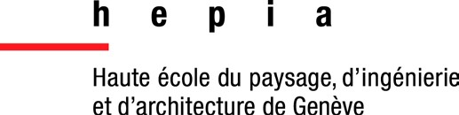 Hiver 2024-2025
Session de bachelor

MICROTECHNIQUE – CONCEPTION ELECTRONIQUE

DEVELOPPEMENT ET ANALYSE D’UN SYSTEME DE MONITORING ENERGETIQUE POUR BATEAU

Descriptif :
Le projet vise à concevoir, analyser et simuler un système de monitoring énergétique adapté aux besoins d’un bateau. À partir de données réelles collectées sur le bateau “Lammouche”, équipé d’un datalogger eGauge, l’étudiant devra mener une analyse détaillée des habitudes de consommation et de production énergétiques. Ces analyses guideront la conception d’une maquette de démonstration fonctionnelle, simulant les flux énergétiques grâce à un Raspberry Pi équipé du module CN0554.
Le projet comprend une intégration complète des composants matériels et logiciels, la communication entre les différents éléments du système, ainsi que le développement d’une interface utilisateur pour la visualisation et l’interprétation des données. Une attention particulière sera portée à l’exploitation des données existantes pour évaluer le comportement des générateurs, identifier les seuils de déclenchement, et détecter les éventuels déséquilibres énergétiques. Le résultat final devra inclure une présentation des mesures et analyses, accompagnée d’une démonstration fonctionnelle.
Travail demandé :
Analyse des mesures existantes :
- Étudier les données collectées sur la consommation et la production énergétique à partir des fichiers du datalogger.
- Identifier les comportements typiques des générateurs (déclenchements, puissance typique, pic de consommation).
- Comparer les consommations totales et les productions pour détecter des déséquilibres éventuels.
Développement technique :
- Prise en main des équipements électroniques (eGauge, CN0554, Raspberry Pi).
- Développement d’un code Python pour piloter le CN0554 et simuler des signaux électriques.
- Création d’une maquette portable pour simuler et visualiser les flux énergétiques en temps réel.
Documentation et présentation :
- Produire une documentation complète des étapes du projet, incluant l’analyse des données, les choix techniques, et les solutions apportées aux problèmes rencontrés.
- Préparer une démonstration pratique de la maquette avec un rapport final détaillant les résultats et les recommandations.

Des travaux d’usinage sont-ils prévus ? | ☐OUI | ☒ NON
Si oui, quel est le temps estimé : | ☐ 1 jour | ☐ 3 jours | ☐ >3 jours

Hiver 2024-2025
Session de bachelor

Documents à rendre : voir le fichier TIN_Memo_directives_travail_de_bachelor.doc qui vous est envoyé par email.

Candidat : Professeur(s) responsable(s) :

FILIP NOVAKOVIC GIRARDIN ANTHONY

Filière : Microtechniques
Option : Conception électronique En collaboration avec : SkyAzur
Travail de bachelor soumis à une convention
de stage en entreprise : non

Travail de bachelor soumis à un contrat de confidentialité : non

Résumé
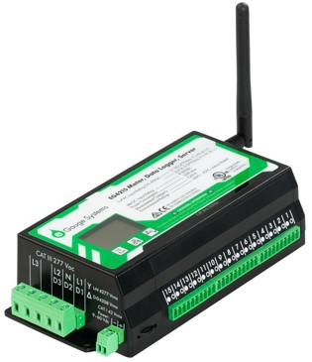
Un client nous a contactés parce qu’il souhaitait faire du monitoring sur son bateau à l’aide d’un Dataloggeur eGauge (Figure 1), notre objectif était de faire une présentation des capacités de cet hardware et de faire une maquette à taille réduite d’un système de prise de mesure.
Figure 1: Le Dataloggeur eGauge

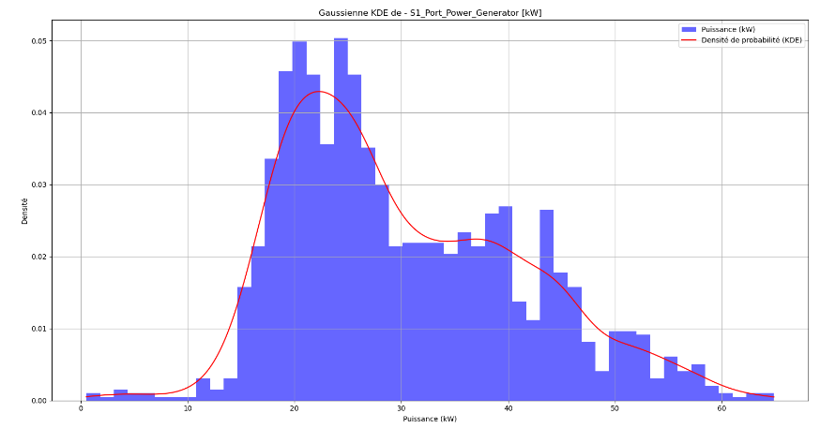
Nous nous sommes basés sur un bateau nommé le « Lammouche » qui a déjà un système avec ce dataloggeur, nous avons pu avoir accès à leurs données et faire une analyse de ses générateurs (Figure 2).
Figure 2: Analyse par densité Gaussienne d'un générateur

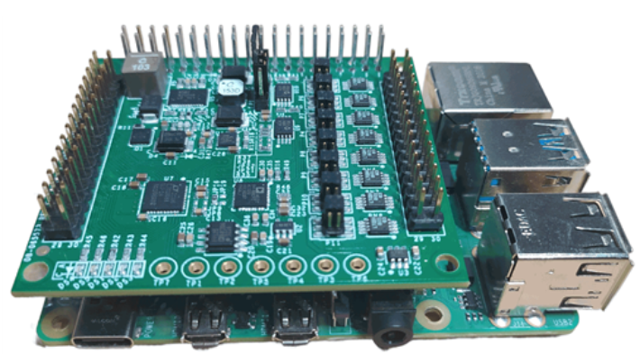
Pour la partie simulation de signal, nous utilisons un Rasberry pi équipé d’un « chapeau » CN0554 (Figure 3) qui est une électronique pouvant générer et mesurer des tensions à ses entrées sorties.
Figure 3: Rasberry Pi équipé du CN0554
C’est un projet qui mélange principalement analyse, code en python et étude d’hardware.
Table of Contents
Résumé 2
Cahier des charges 4
Prise de données 5
Appareils mesurés par les datalogger 6
Côté Starboard 6
Côté Port 7
Analyse des données 8
Analyse seuils 9
Analyse Densité avec Gausienne 10
Communication entre le dataloggeur et le Rasberry Pi 18
Simulation de données dans le Dataloggeur 21
Interface du dataloggeur 22
Le CN0554 25
Environnement Linux 28
Guide d’installation 29
Pilotage du CN0554 34
Problèmes encontrés 37
État du projet 39
Codes 40
Code Calcul Seuil 40
Code Calcul Gaussienne par densité 42
Code pilotage CN0554 47
Annexe 51

Cahier des charges
Un client nous a contactés parce qu’il souhaitera intégrer un système de « monitoring » dans son bateau, ceci est un appareil qui va mesurer et garder en mémoire des valeurs de puissance permettant de surveiller la consommation et production des différents appareils électrique.
L’objectif est d’étudier un appareil de monitoring (dataloggeur), d’analyser un système existant et de faire un démonstrateur.

Le projet est divisé en trois parties :

Analyse d’un système existant
Nous avons accès à des données d’un bateau, nommé le « Lammouche », qui a un dataloggeur eGauge.
Ils nous ont laissés accéder à leur système et à leurs données, il serait intéressant de faire une analyse et de préparer des données pour faire une simulation basée sur la réalité.
Il faudra identifier les comportements des différents appareils sur le bateau (Seuils de déclenchement, puissance moyenne, min et max)

Prise en main de l’hardware
Le démonstrateur aura un eGauge, il faudra le prendre en main, trouver comme mesurer des données et présenter ses fonctionnalités.
Il y aura également un Raspberry pi équipé d’un générateur de tension qui va faire office de simulateur de données et il faudra trouver comment le piloter.

Codage en python
Pour la partie analyse et hardware, tous les codes seront en python, il faudra prendre en main les différentes libraires et écrire des codes satisfaisant le cahier des charges.

Documentation
Il faut des tutoriels des différentes étapes et des commentaires sur les codes pour permettre à tout futur étudiant de poursuivre le projet.

Prise de données
Nous avons accès aux consommations/productions de 30 différents appareils et tableaux électriques se trouvant dans d’un bateau se nommant « Lammouche »
Un « Datalogger » se charge de récolter et stocker ces informations pour qu’on puisse surveiller et analyser les flux électriques, il s’agit d’un « eGauge » (Figure 5) avec 15 entrées, il y en a un par côté du bateau : Gauche (Port) et Droite (Starboard)

Les entrées sont reliées à des capteurs de courant (Figure 4) de la marque « JD Systems », ce sont des pinces ampèremétriques nommé également « transformateurs de courant ».
C’est un type de capteur qui s’accrochent à des fils faisant passer de l’AC, ainsi ils peuvent être facilement implémentés dans des systèmes déjà existants sans avoir à débrancher le moindre fil.
Chose importante à noter, ils ne mesurent qu’une seule phase dans du triphasé, donc toutes les valeurs dans l’Excel sont trois fois moins grandes que la réalité, information qui sera reflétée dans le code pour avoir des analyses représentatives.
Leur sortie est reliée au datalogger qui stocke les informations en interne sur son serveur présent dans le boitier.
Grâce à l’antenne Wifi, nous pouvons accéder à distance à ces données grâce à un site internet.
C’est à partir de ces données que l’analyse a été effectué.
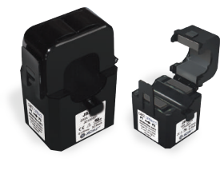
Figure 4: Les capteurs mesurant les flux des différents appareils

Figure 5: Le datalogger utilisé dans le bateau

Appareils mesurés par les datalogger

Côté Starboard
Shore supply
Il s’agit d’une prise qui permet au bateau d’être accordé au réseau une fois à quai, c’est la source d’énergie principale hors mer.

Generator
Une des deux sources d’alimentation du bateau en mer.

PS Engine room Fan
Ventilation de la salle des moteurs, quand le bateau est en mouvement la salle peut devenir très chaude et une bonne ventilation est importante pour le bien des moteurs et du personnel de maintenance.

Steering pump 1
C’est une pompe hydraulique qui se charge de piloter le gouvernail pour permettre au bateau de tourner.

Anchor Windlasses 1
Une machine qui se charge de l’ancre, soit pour le lâcher ou pour le remonter.

Vacuum Jets Plant
Système sanitaire pour la récolte des eaux des toilettes, des douches et des lavabos.

Water maker Idromar 1
Transforme l’eau de mer en eau potable.

Boiler FWD, Boiler AM1
Chaudières.

Bow Thruster
Dispositif de propulsion situé à l’avant du bateau pour permettre un mouvement perpendiculaire sans changer le bateau de direction.

Q8 Subpanel Laundry AREA
Buanderie.

Q10 Subpanel Gymnasium
Salle de sport.

Q2 Subpanel Upper Deck Area
Pont/Zone supérieur.

Q6 Subpanel Guest Area
Espace des invités.

Q1 Wellhouse
« Wheelhouse » le cockpit du bateau.

Côté Port
Generator
La deuxième source d’énergie du bateau.

Anchor Windlasses 2, PS Engine room Fan 1
Même chose que le côté STBD mais situé du côté PORT.

Stabilizer
Système qui a pour but de mitiger l’effet des vagues qui impactent le bateau, réduisant le mal de mer des passagers et rendant le voyage en mer plus agréable.

Hyde Unit Aft
Un système de la marque « Hyde ».

Boiller AM 2, Water Maker Idromar 2
Même chose que le côté STBD mais situé du côté PORT.

Fridge Plant
Système de refroidissement du bateau.

AC7 Condaria ECP1 Main Line
Climatisation.

Q4 Subpanel Gallery
Zone où la nourriture est préparée.

Q3 Subpanel Maindeck
Pont principal.

Emergency Switchboard => Subpanel Wellhouse
Systèmes d’urgences, donc un générateur de secours.

Q7 Subpanel Crew Dinette
Là où le personnelle mange.

Q9 Foyer Subpanel
Foyer du bateau, zone de rencontre.

Q5 Owner Subpanel
Panneau général accessible par le capitaine.

Regroupement des différents capteurs
Le chapitre précédant étant plus une sorte de dictionnaire, on va les classer par catégorie pour les rendres plus simple à traiter.
Nous avons, par ordre d’importance : Électrique, Mouvement, Confort et Gestion de l’eau.

Électrique
Il regroupe tous les composants qui alimente le bateau en électricité, ce sont les génératrices et la prise de quai.
On va principalement se concentrer sur les deux premiers, l’optique de l’analyse serait de pouvoir un jour changer la taille des générateurs et d’ajouter une batterie, donc la partie à quai ne nous est pas pertinente.
Cependant, nous n’allons pas différencier les données des autres capteurs qu’ils soient à quai ou en mer, même si certains systèmes vont être plus ou moins utilisé en fonction de l’état du bateau, leur consommation pure reste la même, nous donnant plus de données utilisables.

Mouvement
Tout système qui contribue directement au déplacement du bateau, ils auront une utilisation relativement aléatoire, le bateau peut être bougé toute une journée et être stationné un autre.
Ce sont des consommateurs importants, ils aident au pilotage et aux déplacements du bateau. Même si ce dernier peut se déplacer sans électricité, il aura de la peine à tourner.
Si on propose une solution avec laquelle on allume/éteint des groupes pour réduire des pics de consommation, c’est autour d’eux qu’il faudra s’adapter.

Confort
Tout ce qui est lié à l’équipage et les différents panneaux, ce seront des consommations qui vont suivre le paterne humain vu que leur consommation est liée à ces derniers.
On peut se permettre d’en éteindre lors de l’amarrage du bateau mais pas pendant l’utilisation du bateau.

Gestion de l’eau
Ce sont les chaudières et la fabrique d’eau, ce sont des systèmes nécessaires, mais il est possible de déplacer leur consommation au besoin.

Pour les chaudières, on va utiliser le principe d’inertie thermique : Quand la chaudière a chauffé l’eau à sa valeur de consigne et qu’on l’éteint, l’eau va prendre un certain temps à refroidir, dépendant de l’isolation du système il peut même prendre des dizaines de minutes à perdre un degré.
Lors des pics de consommation, on peut se permettre d’éteindre la chaudière pendant un certain moment pour atténuer ce pic.

Pour la fabrique d’eau, c’est un processus qui filtre l’eau de mer en eau potable, il est également possible de varier sa consommation en ajoutant un système de stockage d’eau et en générant de l’eau à des heures creuses.

Analyse des données
Il y a, dans le bateau, un générateur par côté :
Port, nommé PORT dans le projet, à gauche.
Starboard, nommé STBD dans le projet, à droite.

La question était : « Comment se comportent les générateurs ? Est-ce qu’ils fonctionnent en même temps ? Est-ce qu’ils produisent la même quantité d’énergie ? »

Pour ce faire, deux codes ont été écrit : Calcul Seuil et Calcul Gaussienne par densité.

Analyse seuils
On voulait voir si les deux générateurs fonctionnaient la même quantité d’heure, et si ce n’est pas le cas à quel seuil de puissance le deuxième générateur s’activait pour assister à la production.
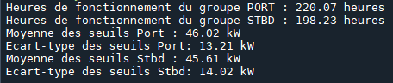
Les résultats du code (Figure 6) sont :
Figure 6: Résultats du code

On peut voir que le générateur STBD agis moins souvent que la partie PORT, mais ils s’enclenchent les deux à des seuils similaires.
Tout le code est noté dans le chapitre « Code », nous allons nous intéresser à la boucle principale (Figure 7) :
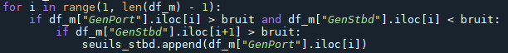
Figure 7: Une des deux boucles de l'analyse de seuil
Pour chaque valeur qui se trouve dans les fichiers Excel, on va vérifier si le générateur Port est allumé pendant que le générateur STBD est éteint, si c’est le cas, on fait un second check :
Si la minute d’après le générateur STBD s’allume, alors on note la valeur actuelle de l’autre générateur comme le seuil de puissance.
Il y a une partie pour le processus dans l’autre sens.

Maintenant, regardons la puissance générée.

Analyse Densité avec Gaussienne
Nous souhaiterions voir s’il y a des patterns dans la production et quelles sont leur production typique.
Pour ce faire, nous allons faire une analyse de densité en fonction de la puissance, voici à quoi ressemble celle des deux générateurs :
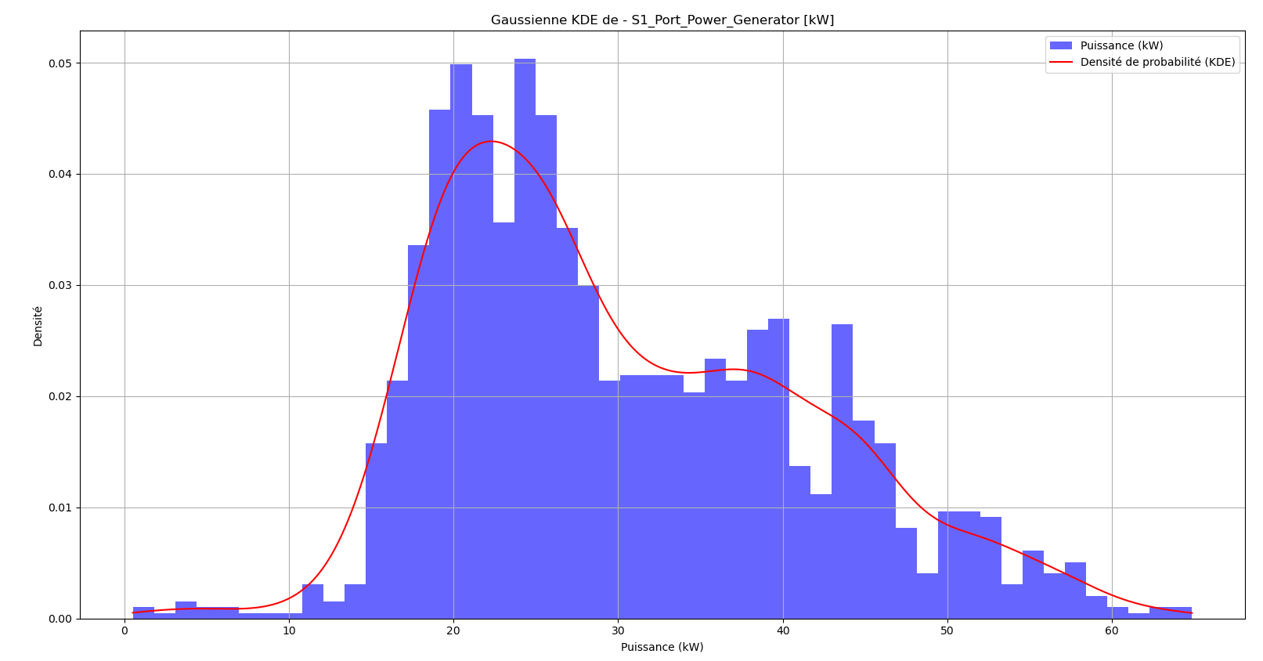
Figure 8: Analyse densité du générateur Port
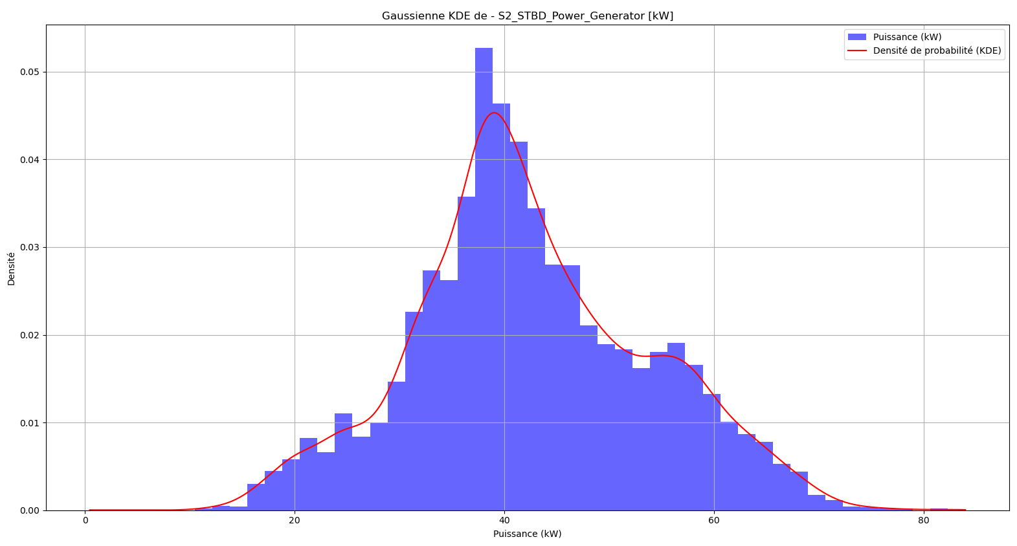
Figure 9: Analyse densité du générateur Stbd
On voit tout de suite un comportement assez intéressant, ils ont tous les deux un paterne assez semblable :
Pic à une puissance, chute avec un léger pic avant d’être à zéro.
Mais la différence est dans leurs puissances, le générateur STBD (Figure 9) produit plus fréquemment plus que son collègue PORT (Figure 8), si on se base sur les résultats du calcul du seuil, on peut en déduire que :
Le PORT se met en route quand le STBD atteint sa valeur typique de 40 kW, mais le STBD s’allume en même temps que le PORT qu’à des valeurs de production plus rare.
On peut se dire alors que le port s’occupe des plus petites consommations s’il agit seul, le STBD s’occupe de produire pour les cas typique avec le PORT qui se joint quand on est dans des plus hautes consommations.

Si on fait l’addition des deux et qu’on fait la gaussienne, on obtient ce graphique (Figure 10) :
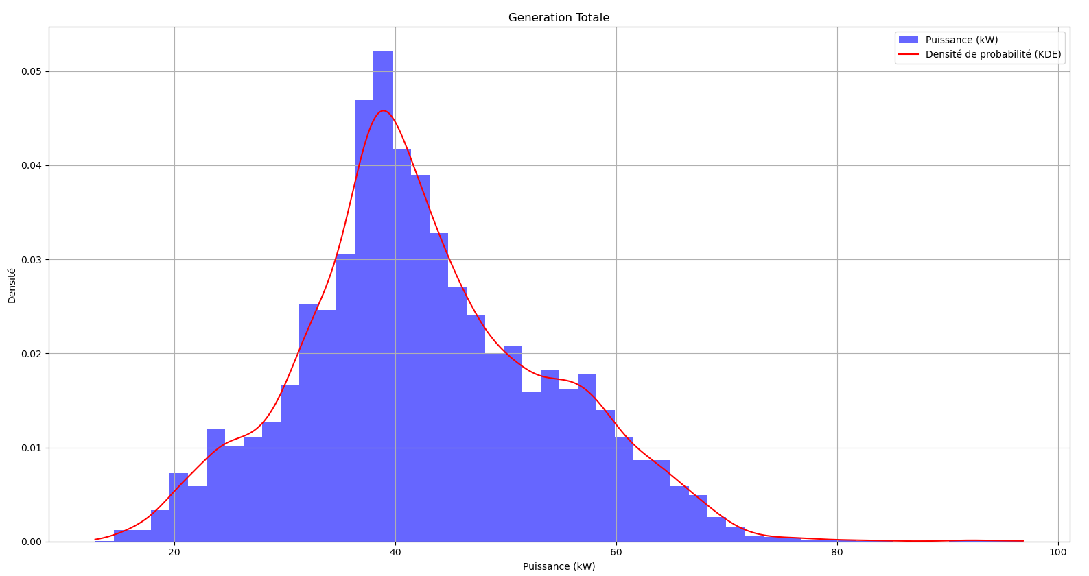
Figure 10: Analyse densité de la génération totale
On a un résultat qui ressemble au STBD, on remarque également qu’on ne dépasse pas une production de 70 [kW] malgré l’addition, nous indiquant que le bateau a besoin généralement d’une production de 40 [kW] et suit un paterne similaire à la génération de STBD, indiquant que c’est le générateur principal du système avec le PORT faisant office de soutien.

On peut également faire la comparaison entre la consommation et la génération totale (Figure 11) :

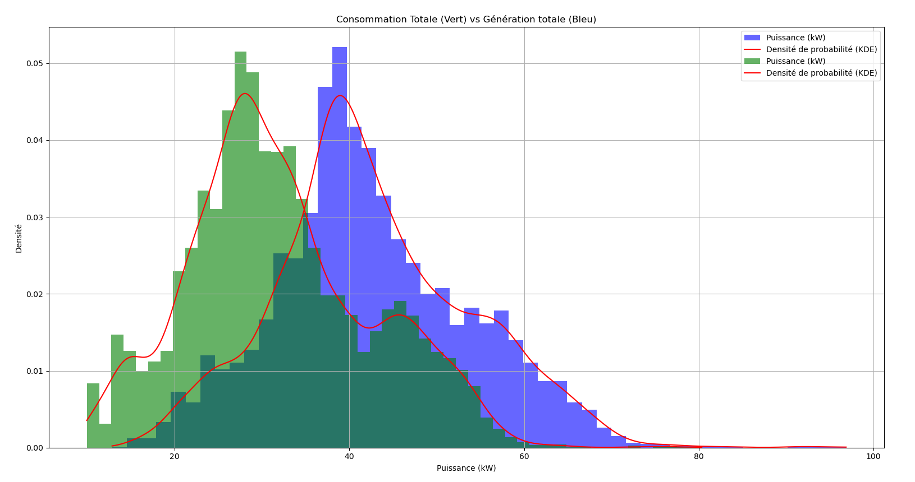
Figure 11: Analyse densité Consommation totale vs Génération totale

La gaussienne (en rouge) suit un paterne similaire dans les deux cas, ce qui est normal dans un cas idéal, mais on remarque que la consommation est décalée vers la gauche de 11 [kW], indiquant qu’il manque un consommateur constant.

Ceci est dû au fait qu’il n’y a pas tous les consommateurs du bateau qui sont mesurés (Figure 12) :
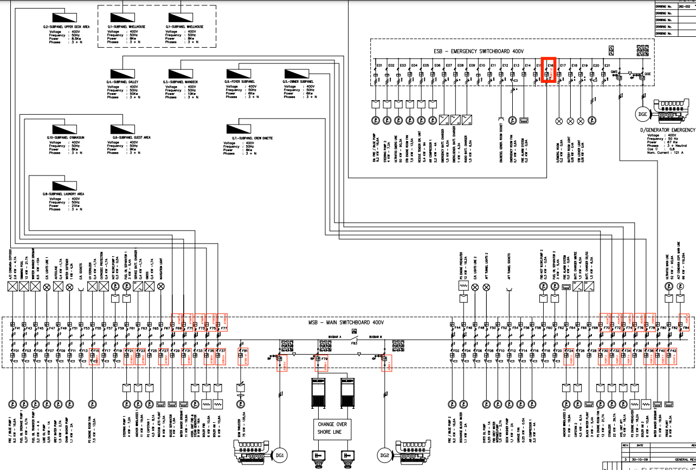
Figure 12: Schéma électrique du bateau, les parties encadrées en rouge sont celles mesurées sur le dataloggeur.
Cependant, vu que le bateau n’a pas de source d’énergie externe aux deux générateurs, nous avons nous baser sur leur production pour toutes les données pertinentes pour faire notre simulation.

Analyse des pics et des habitudes
Grâce à de simple fonctions d’une bibliothèque spécialisée en mathématique (numpy), on peut facilement trouver les max et les mins de chaque capteur, regardons les valeurs notables pour chaque groupe :

Groupe Électrique
Analyse du capteur : S1_Port_Power_Generator [kW]
Consommation moyenne par jour : 34.18 kW
Puissance maximale : 83.17 kW
Puissance minimale : 0.51 kW

Analyse du capteur : S2_STBD_Power_Generator [kW]
Consommation moyenne par jour : 35.76 kW
Puissance maximale : 83.96 kW
Puissance minimale : 0.39 kW

On remarque pour les max une valeur quasi doublée comparé aux valeurs typiques trouvée dans la partie « Analyse par Densité » et à la moyenne.
Même si ce sont des cas relativement rares ils peuvent arriver et afin de pouvoir installer des générateurs moins gourmands, on pourra réfléchir à une stratégie de gestion de consommation et installer une batterie adaptée.

On peut également regarder leur consommation moyenne durant une journée (Figure 13)(Figure 14) :
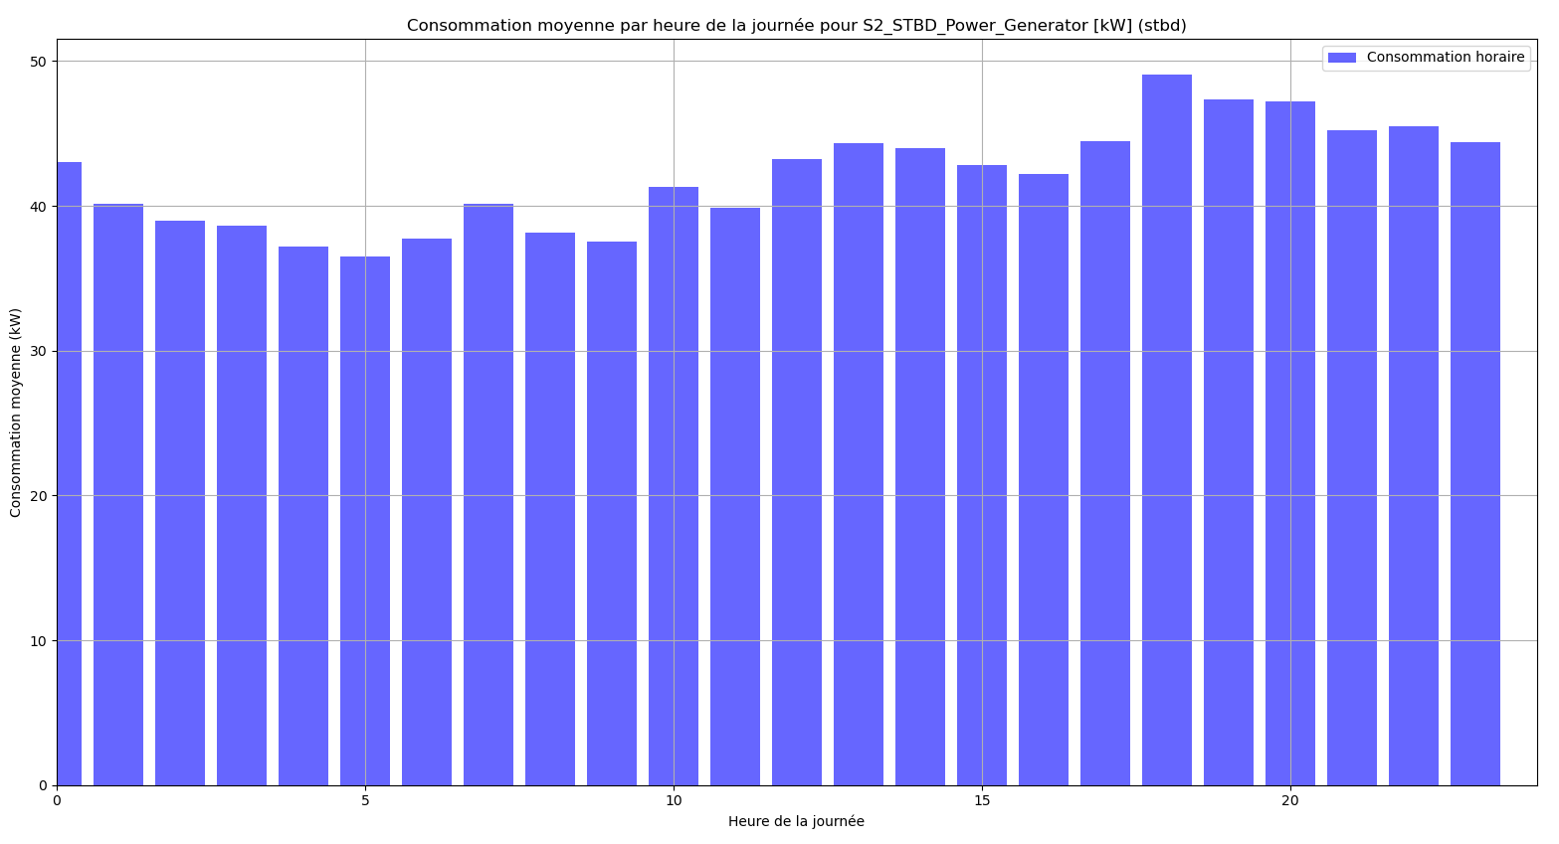
Figure 13: Consommation moyenne durant une journée moyenne du générateur STBD.
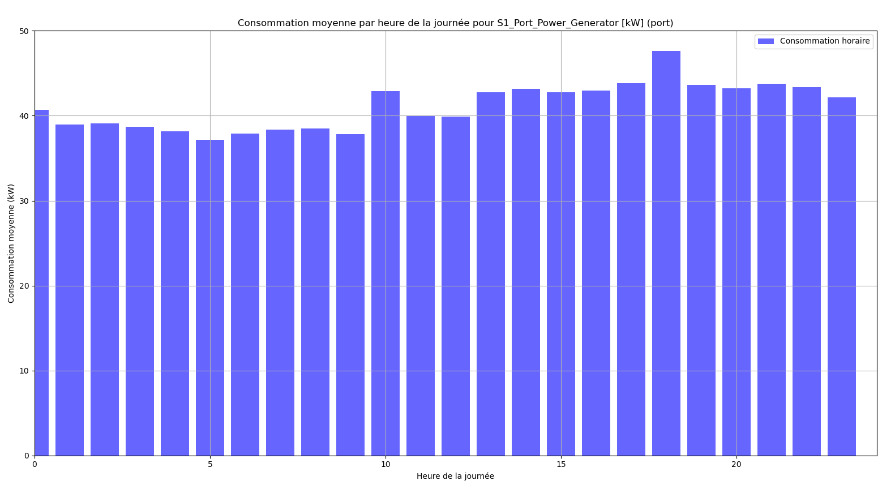
Figure 14: Consommation moyenne durant une journée moyenne du générateur PORT.

Ils ont un comportement ressemblant presque une sinusoïdale : Des augmentations à partir de 18h jusqu’au soir, et une chute à partir d’1h. Mais également avec un pic à 10h.

Confort
Analyse du capteur : S11_STBD_Power_Q8_Laundry_AREA [kW]
Consommation moyenne par jour : 3.64 kW
Puissance maximale : 15.15 kW
Puissance minimale : 0.00 kW

Analyse du capteur : S13_STBD_Power_Q2_Upper_Deck_Ar [kW]
Consommation moyenne par jour : 1.02 kW
Puissance maximale : 11.77 kW
Puissance minimale : 0.00 kW

Analyse du capteur : S14_STBD_Power_Q6_Guest_Area [kW]
Consommation moyenne par jour : 1.12 kW
Puissance maximale : 8.19 kW
Puissance minimale : 0.00 kW

Analyse du capteur : S11_STBD_Power_Q8_Laundry_AREA [kW]
Consommation moyenne par jour : 3.58 kW
Puissance maximale : 15.15 kW
Puissance minimale : -14.86 kW

Tous les panneaux ne sont pas affichés ci-dessus mais ils sont une bonne représentation des groupes « Confort » :
Une consommation moyenne assez haute avec des pics de consommations conséquentes.
C’est ce groupe qui va pousser les générateurs à des valeurs de 83 [kW] s’ils sont tous utilisés intensivement en même temps
On peut regarder l’évolution d’un des panneaux (Figure 15) :

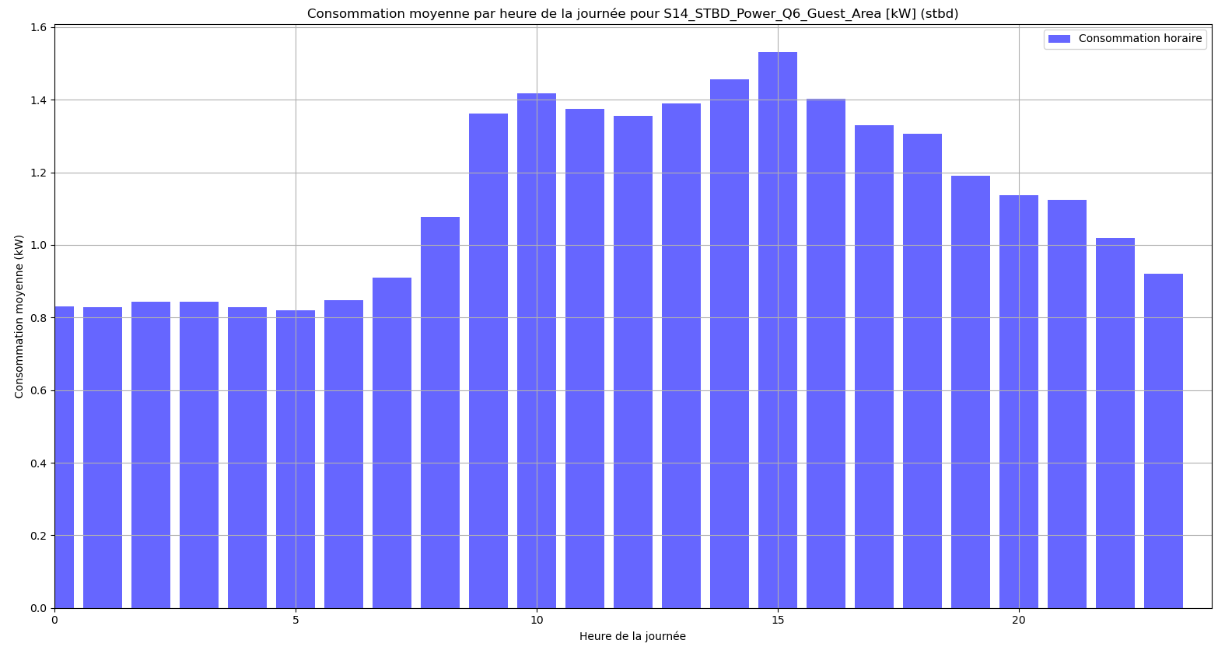
Figure 15: Consommation typique de la zone d'invitée durant une journée.
On peut déduire les habitudes des invitées en regardant la consommation : Ils se réveillent vers 6-8h, sont très actifs entre 10-15h et ensuite quittent la zone, sûrement pour aller manger/dans leurs chambres.

Gestion de l’eau
Analyse du capteur : S7_STBD_Power_Water_maker_Idrom [kW]
Consommation moyenne par jour : 5.21 kW
Puissance maximale : 6.35 kW
Puissance minimale : -6.42 kW

Analyse du capteur : S8_STBD_Power_Boiler_FWD [kW]
Consommation moyenne par jour : 2.72 kW
Puissance maximale : 3.07 kW
Puissance minimale : -3.08 kW

Analyse du capteur : S9_STBD_Power_Boiler_AM1 [kW]
Consommation moyenne par jour : 4.36 kW
Puissance maximale : 6.31 kW
Puissance minimale : -3.34 kW

Ce sont des grands consommateurs, vu ce qu’on a discuté dans la partie « Groupe », il serait intéressant d’implémenter des stratégies pour éviter qu’ils fonctionnent en même temps que d’autres système afin d’atténuer les pics.
On peut faire une observation de leurs habitudes (Figure 16) :
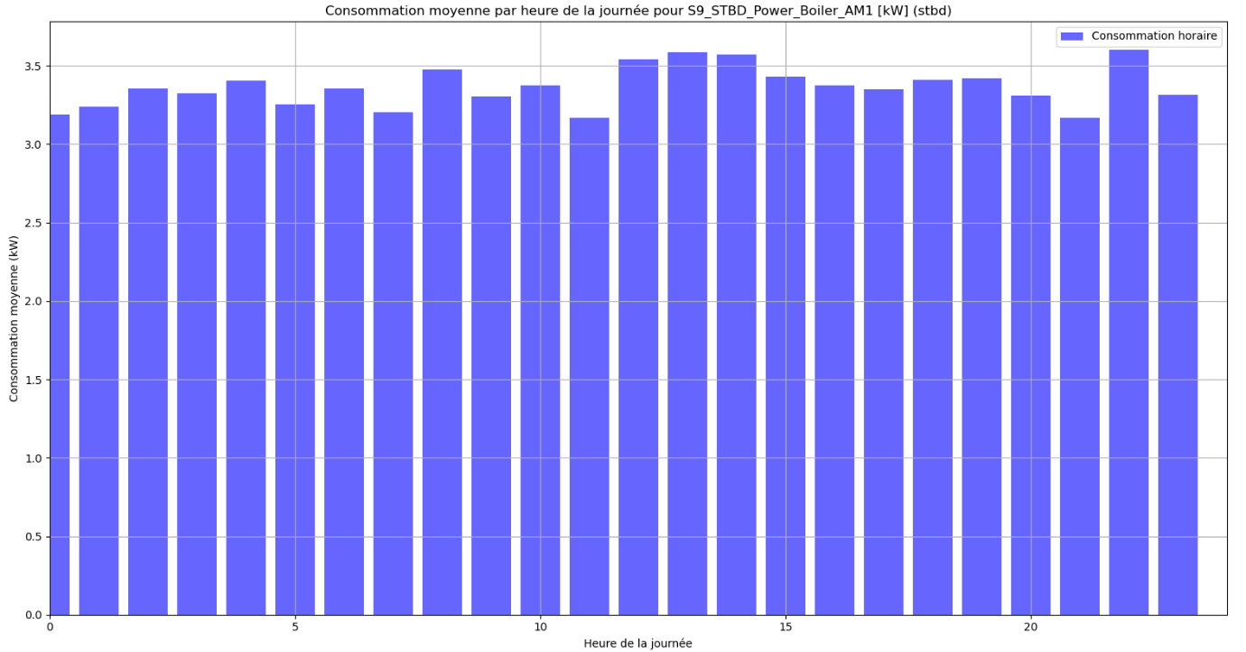
Figure 16: Consommation typique d'un des bouilleurs durant une journée

Il oscille un peu durant la journée avec des légers pics entre 12h-14h et 22h, mais il garde une consommation relativement constante.
Maintenant ceci est une étude d’habitude avec les moyennes des moyennes, et ne montre pas les pics ou les chutes de puissance.

Mouvement
Analyse du capteur : S2_Port_Power_Anchor_Windlasse2 [kW]
Consommation moyenne par jour : 1.60 kW
Puissance maximale : 4.95 kW
Puissance minimale : 0.33 kW

Analyse du capteur : S4_STBD_Power_Steering_pump_1 [kW]
Consommation moyenne par jour : 0.54 kW
Puissance maximale : 0.94 kW
Puissance minimale : 0.31 kW

Finalement, ce ne sont pas des systèmes qui consomment autant que ça, ils sont là pour assister aux déplacements et non les remplacer, le moteur se charge des mouvements principaux.

On peut par ailleurs identifier quand le bateau se déplace en étudiant l’ancre (Figure 17) :
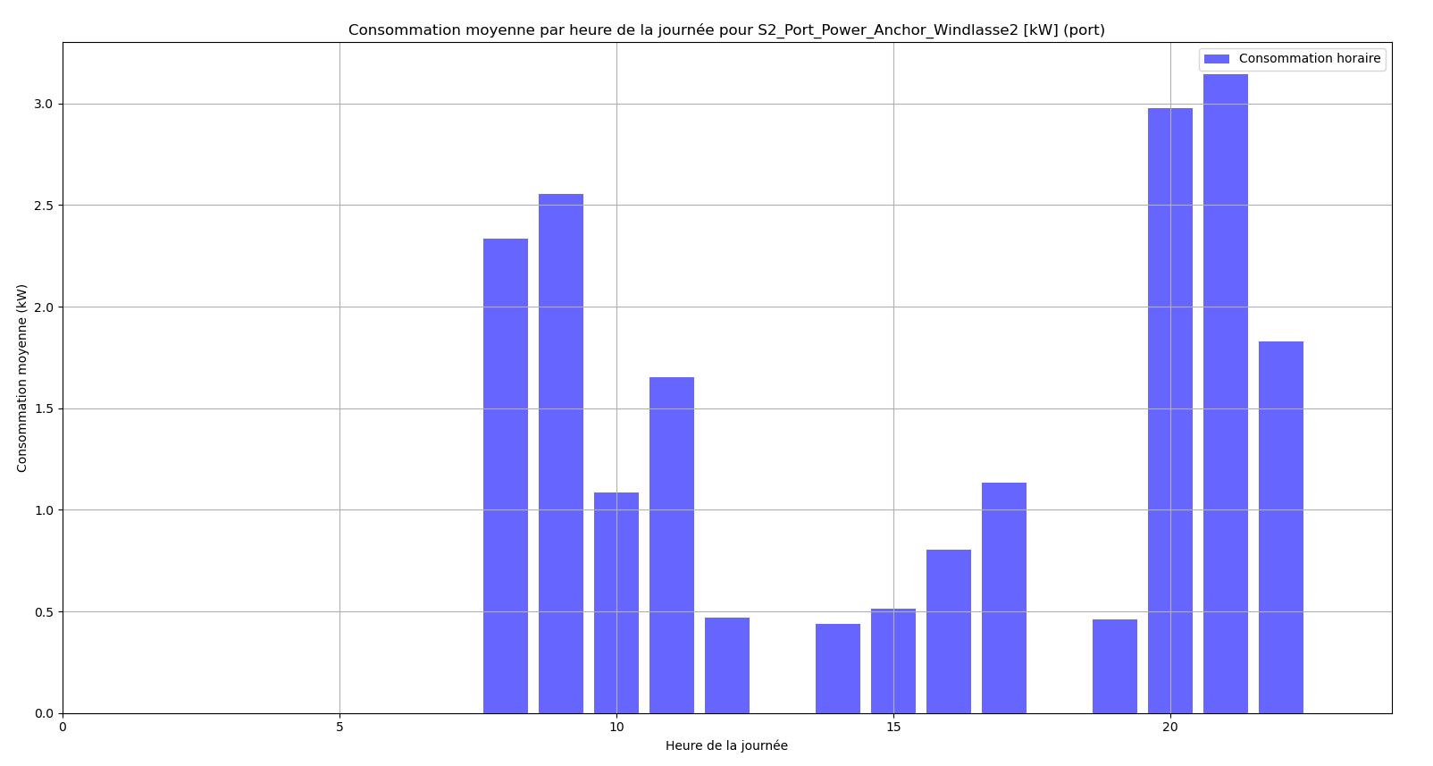
Figure 17: Consommation typique de l'ancre durant la journée.
On peut voir que le bateau est immobile entre 22h-8h, indiquant les heures de repos.
Il y a aussi des pauses à 13h et à 18h, et une petite consommation entre 14h-16h, on peut donc se dire que c’est entre 13h-18h que les passagers vont nager et que le bateau se repositionne vers 9h et 20h.

Toutes ces analyses nous permettrons, par la suite, de faire une simulation représentative de la réalité et de proposer des solutions pour atténuer les pics et de réduire la consommation du système.

Communication entre le dataloggeur et le Rasberry Pi
Afin de pouvoir configurer et d’accéder aux données du datalogger, on va relier le Raspberry pi avec le eGauge via câble Ethernet.
Une fois fait une icône de port Ethernet devrait s’afficher en haut à gauche du datalogger.

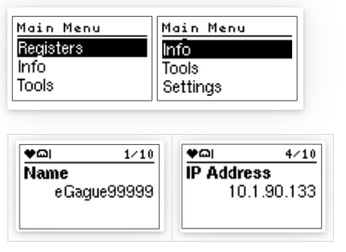
L’IP adresse du dataloggeur est désormais accessible, il est possible de l’accéder en allant sous « Registers » dans le menu principal, puis « Info » (Figure 18)
Figure 18: Screenshots de l'écran LCD du dataloggeur, indiquant comment trouver l'adresse IP.
C’est l’adresse qu’on va noter dans un navigateur pour se connecter au dataloggeur, si on essaye déjà de se connecter, il y aura une erreur, pourquoi ?
Il s’avère que, lorsqu’on travaille en local, le dataloggeur ne répond qu’aux demandes de connexion venant d’une adresse spécifique : « 192.168.1.11 »
Donc il faudra changer changer l’IP du port Ethernet de notre Raspberry pi à cette adresse afin de pouvoir accéder à l’eGauge.
Pour ce faire, on va configurer les fichiers de réseau du Raspberry.

Même avertissement que pour la partie setup, bien faire attention lors de la modification du fichier, ne modifier que ce qui est écrit et bien s’assurer qu’il n’y a pas d’erreur avant d’enregistrer.
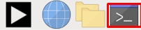
Ouvrez la console avec le bouton en haut à gauche (Figure 19) ou le raccourci : ALT+F2
Figure 19: Où se trouve le "terminal" dans la barre des tâches.
Et taper la commande suivante :
sudo nano /etc/dhcpcd.conf
Ceci va vous ouvrir une fenêtre d’édition, descendez tout en bas (naviguer avec les flèches du clavier) et la ligne à modifier est la suivante (Figure 19) :
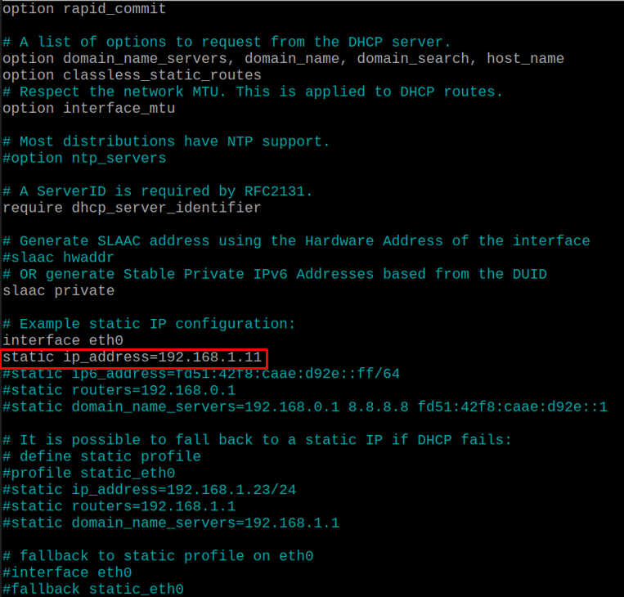
Figure 20: Où modifier l'adresse statique du rasberry pi dans le fichier.
Une fois modifié, CTRL + X et appuyer sur entrée plusieurs fois pour sauvegarder.
Ensuite, redémarrer le rasberry pi pour sauvegarder les changements

Maintenant on va pouvoir se connecter au dataloggeur en écrivant dans le navigateur ou en cliquant sur l’adresse suivante :
http://192.168.1.88

Si des mots de passe ou un nom d’utilisateur est demandé, ceux par défauts sont :
Utilisateur : owner
Mot de passe : default

Il y a deux types de vues sur le dataloggeur, « moderne » et « classique », celle par défaut est moderne mais pour les démonstrations, nous allons utiliser la classique.

L’écran que vous allez voir est celui-ci (Figure 21) :

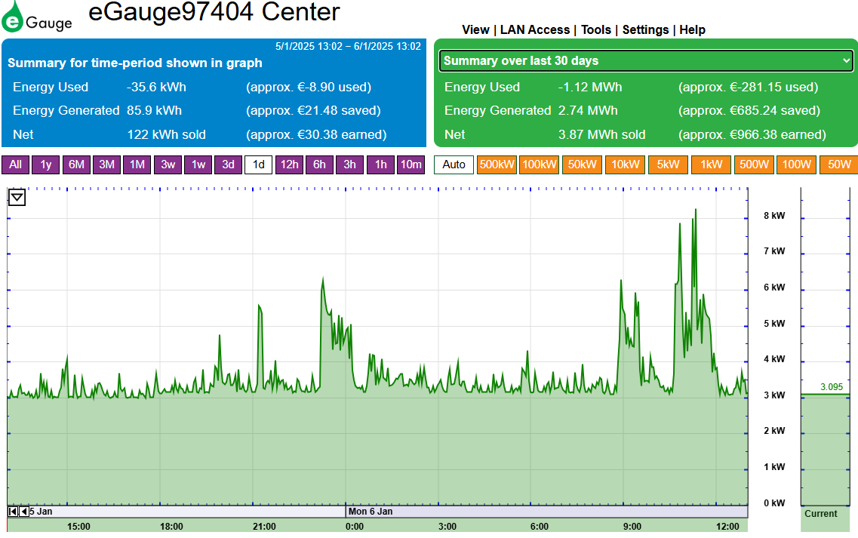
Figure 21: Menu principal de l'egauge.

On peut déjà noter plusieurs informations et fonctionnalités :
Dans la fenêtre bleue, on peut voir l’énergie consomme et générée dans le système (avec le net étant l’addition des valeurs absolues) de la période montrée par le graphe.
(À noter qu’il n’y pas de « vente » vu que le bateau est en temps normal en dehors du réseau électrique)
La fenêtre verte a la même fonctionnalité, mais on peut changer l’échelle.

On peut modifier également l’échelle de l’axe et de l’ordonnée avec les boutons violet et orange respectivement.
Et finalement, il y a une partie « Live » tout à droite qui affiche la valeur en temps réelle.

Cependant, notre dataloggeur ne va rien d’afficher vu qu’on ne lui a encore rien indiqué.

Simulation de données dans le Dataloggeur
En temps normal, comme indiqué dans le chapitre « Prise de données », on branche un transformateur de courant dans les entrées du dataloggeur pour avoir des mesures.

Maintenant nous souhaitions faire une maquette à petite échelle et commander 16 transformateurs de courants et faire toute une installation électrique serait très volumineux et couteux en énergie.
Nous nous sommes donc sur comment le dataloggeur mesurait les valeurs des transformateurs de courant pour éventuellement trouver une option électronique.

Sur la librairie eGauge, ils indiquent tous les types de capteurs supportés, la grande majorité fonctionnent en Courant Alternatif (AC) et ont un signal sinusoïdal de 333 mV RMS avec un courant variable.
Ceci n’est pas impossible à simuler mais nécessiterait un circuit imprimé relativement compliqué.

Heureusement, il y a également un autre type de capteur moins répandu qui sont ceux en Courant Continu (DC),
leur sortie est un courant avec une tension introuvable dans les datasheets.
Un avertissement est donné disant que les courants supérieurs à 4 mA peuvent endommager le dataloggeur

On peut en déduire que le dataloggeur mesure des courants à ses entrées, ainsi, nous avons pu déterminer qu’un diviseur de tension piloté par un Raspberry pi pourrait envoyer des données directement au dataloggeur.

Ainsi, nous avons opté d’utiliser un rasberry pi équipé d’un « CN0554 » pour générer des tensions, on parlera plus du hardware juste après :

Interface du dataloggeur
Revenons à notre interface (Figure 22) :
Figure 22: Menu par défaut de l'eGauge
Si on clique sur « Settings » en haut à droite, on arrive aux options standards, il a pas mal d’options et de customisations, mais on va s’intéresser à la catégorie « Installation » se trouvant à gauche (Figure 23) :
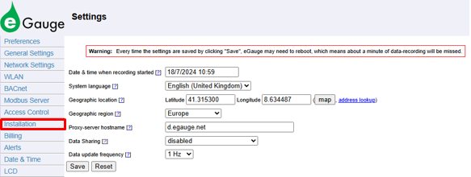
Figure 23: Menu options, la partie qui nous intéresse est dans "Installation"

On va regarder catégorie par catégorie, d’abord la partie « Sensors » (Figure 24) :
Ce dataloggeur possède 15 entrées, nommée de S1 à S15.
Ici, ils utilisent des capteurs reconnus par eGauge et sont donc accessibles dans le menu déroulant, ils ont chacun leur échelle interne donnant directement les bonnes valeurs au dataloggeur.
Ils peuvent indiquer avec une échelle positive s’ils sont générateurs ou négatifs s’ils sont consommateurs (avec comme exception le S10 qui est potentiellement monté à l’envers physiquement)
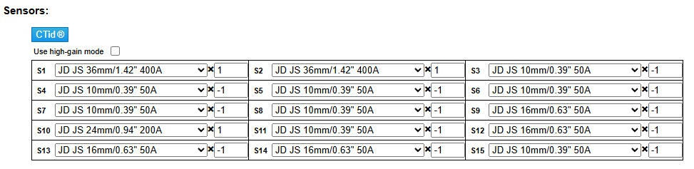
Figure 24: Catégorie "Sensors".
En revanche, nous n’avons pas un modèle spécifique et si on va tout en bas du menu déroulant il y a l’option « custom ».
Indiquer le modèle influence juste avec quel facteur on va multiplier le courant que mesure le dataloggeur (il y a une atténuation interne inconnue), donc on va devoir trouver, à tâtons, la bonne valeur à indiquer dans cette échelle.
Il se peut qu’un symbole négatif soit nécessaire d’être ajouté.
Passons à la partie « Registers » (Figure 25):
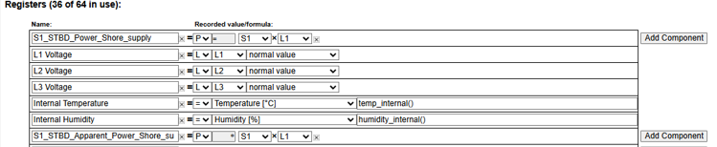
Figure 25: Partie "Registers".
Ce sont ces registres qu’on va pouvoir afficher sur le graphique dans le menu principal.
Cliquez sur « Add Component », et donnez-lui un nom.
Juste à la case de droite, il y a un menu déroulant avec un « P », il y a plusieurs lettres mais ce sont le « P » et le « L » qui nous intéressent.
On a compris que le dataloggeur mesure des courants, et on souhaitera afficher des puissances, donc il faudra multiplier notre courant par une tension.
Tout à droite de notre case se trouve un bouton « Add Component », cliquez dessus.
Un « S1 x L1 » va s’afficher, modifier le S1 pour avoir l’entrée qui vous intéresse et modifier L1 en « Ldc ».
Vu qu’on fonctionne en DC, notre dataloggeur n’aura pas de valeurs pour les trois phases mais uniquement pour la variable Ldc.
Il y a également des « Virtual registers » (Figure 26) :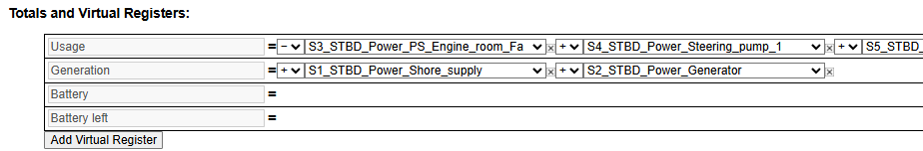
Figure 26: Catégorie "Virtual Registers".
Ce sont des variables qui peuvent être la somme ou la soustraction de différents registres, Ici par exemple ils calculent leur consommation et génération totales.
Une fois fait, vous pouvez revenir au menu principal et descendre en bas de la page, ici vous pouvez cocher les différentes variables et registres que vous voulez afficher sur le graphe (Figure 27).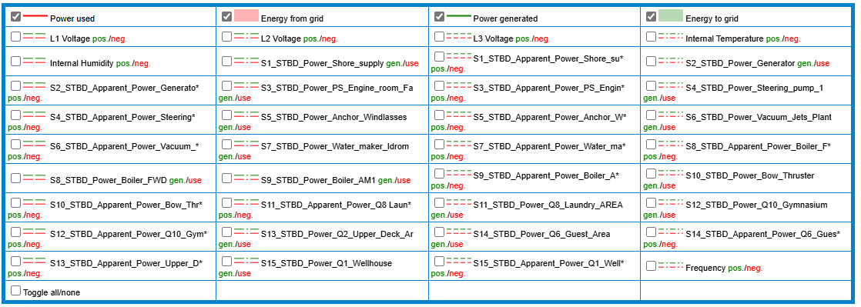
Figure 27: Variables affichable sur le graphe.
Passons à présent à la partie hardware pour qu’on puisse générer nous-même un signal dans le dataloggeur.

Le CN0554

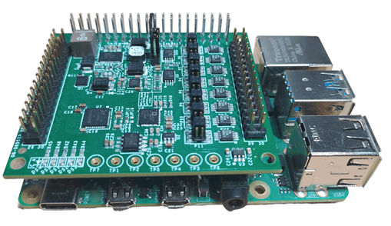
Figure 28: Le rasberry pi équipé du CN0554.

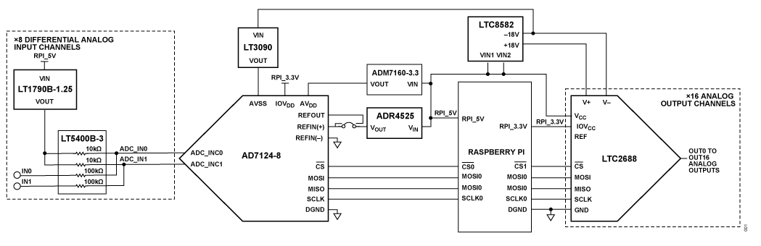
C’est un « chapeau » qui se fixe directement sur le Raspberry pi (Figure 28), nous allons voir comment le piloter dans le chapitre qui suit.
Figure 29: Schéma de principe du CN0554.

Le CN0554 est une électronique qui est composée de deux éléments principaux (Figure 29):
Un AD7124-8 qui est un « Analog to Digital Converter » (ADC) 24 bits qui mesure à ses entrées une tension et les convertis en données traitables via code.
Il a 8 entrées qui ont une plage de tension qui dépend du branchement (Figure 30) :
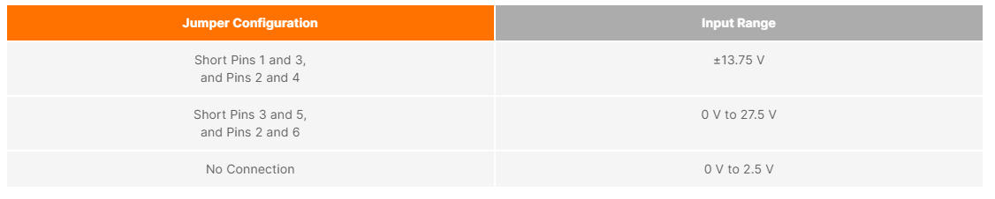
Figure 30: Plage de tension en fonction du branchement
Ceci est fait grâce au LT5400 qui est un réseau de résistances permettant d’atténuer le signal mesuré et permettant une plus grande portée de mesure mais en sacrifiant de la résolution.
La formule pour connaitre la résolution en tension est :
$$Résolution\left(V\right)= \frac{\left|Vmax\right|+\left|Vmin\right|}{2^{Résolution(bits)}}$$
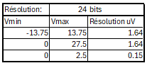
Ainsi nous pouvons déterminer la résolution des différents modes (Figure 31) :
Figure 31: Calcul de la résolution de l'ADC.
Donc le choix entre les deux premiers modes dépendra si on mesure des tensions négatives ou non, le second a une meilleure précision (11 fois meilleure) au prix d’une plus petite plage de données.

Les entrées sont également équipées d’un filtre passe bas modifiable via code.

Le deuxième composant principal est le LTC2688, qui est un « Digital to Analog Converter » (DAC) 16 bits qui permet de créer des tensions qui varient en fonction du code qu’on lui envoie.
Il a 16 sorties qui ont une plage de tension qui sont définies dans le code (Figure 32):
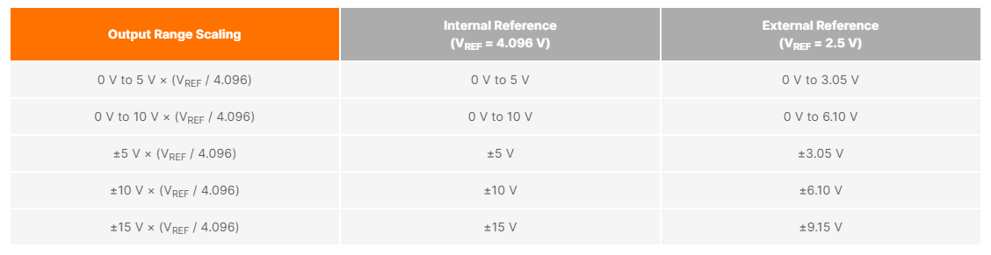
Figure 32: Plage de tensions mesurable en fonction de la programmation.

Il est soutenu par un LT8582 qui va fournir des tensions ±18V au LTC2688 lui permettant d’avoir la plage de tension maximale de ±15V

Vref est également programmable, permettant une grande flexibilité dans les tensions de sortie.
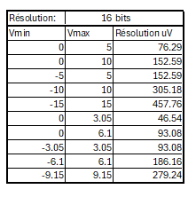
Pour le calcul de résolution (Figure 33), même formule que ci-dessus :
Figure 33: Calcul de résolution du DAC.
L’option par défaut de 0 à 5 V convient à notre système vu qu’on ne traite pas en négatif, il y a l’option de 0 à 3,05 V si on a besoin d’une plus grande précision.
Nous allons à présent installer les softwares nécessaires au bon fonctionnement du CN0554.

Environnement Linux
LES LOGINS DU RASBERRY PI SONT :
Utilisateur : analog
Mot de passe : analog

Afin de pouvoir piloter le chapeau du Raspberry pi « CN0554 » avec un code python, le fabriquant fourni une « distribution » (une installation qu’on va télécharger sur la carte) qui a pour but de faciliter l’écriture du code.
Elle se nomme « Analog Devices Kuiper Linux » (ADKL) CITATION ANNEXE et est basé, en surface, sur la distribution classique incluse avec les Raspberry pi
Quand vous finirez l’installation, vous devriez tomber sur cet écran principal (Figure 34) :

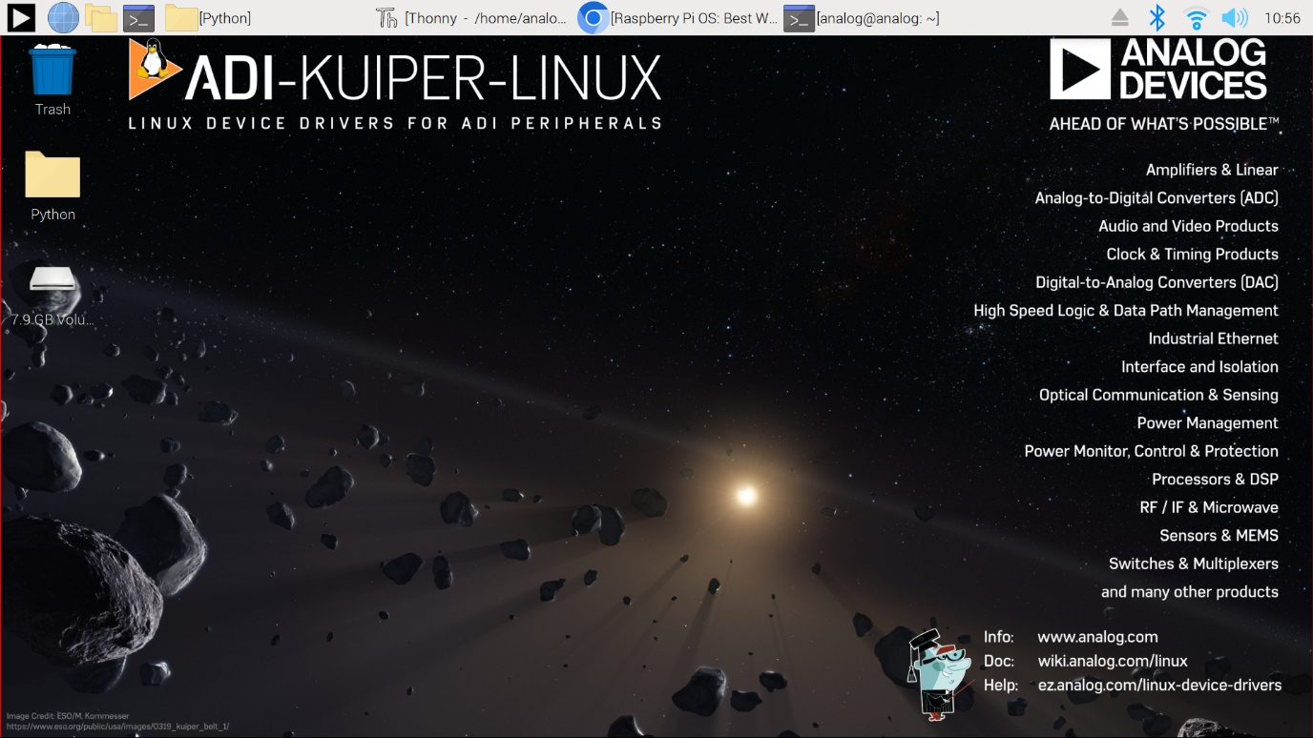
Figure 34: Bureau du Raspberry pi avec l'environnement "Kuiper".
La principale différence est que le ADKL fourni des bibliothèques, des applications et autres fonctionnalités afin de permettre aux utilisateurs de faire des prototypes et de développer des codes rapidement et « facilement » pour leur divers électronique.

C’est un prérequis pour que le projet fonctionne, heureusement son installation est assez similaire à une mise en route classique des Raspberry pi.

Guide d’installation
Matériel requis :

-Un PC Windows avec les droits administrateurs
-Un lecteur de carte micro-SD
-Une carte micro-SD de minimum 16 GB
-Un Rasberry Pi 4
-Winrar/7-zip pour décompresser un fichier .zip

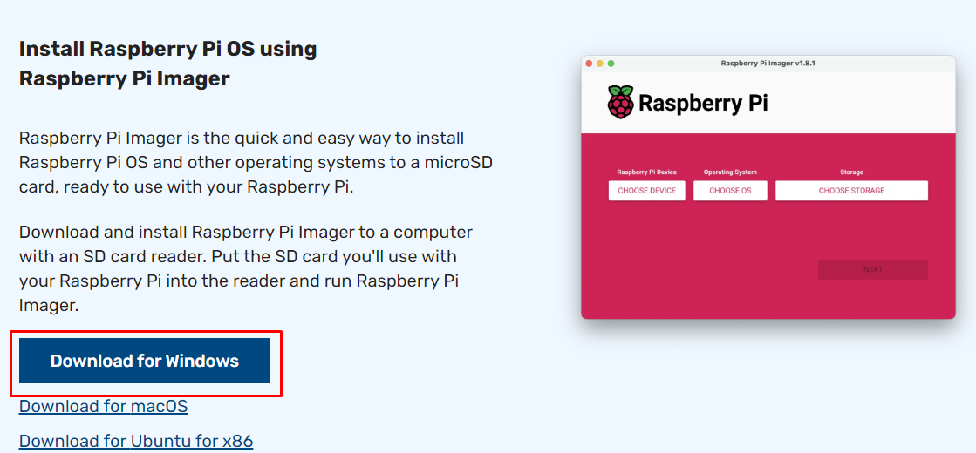
Installer « Rasberry Pi Imager » : https://www.raspberrypi.com/software/ (Download For Windows, Figure 35), garder le .exe à portée de main
Figure 35: Lien de téléchargement de "L'imager".

Installer la distribution « Kuiper » https://wiki.analog.com/resources/tools-software/linux-software/adi-kuiper_images/release_notes , cliquer sur « Actual file » (Figure 36)

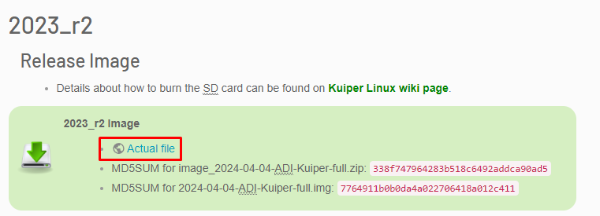
Décompresser le fichier à un endroit à portée de main :
Figure 36: Cliquer dans l'encadré rouge pour télécharger le fichier.
Lancer « Raspberry pi Imager » (imager_x.x.x.exe)

Pour le modèle : Choisir celui de votre carte (Ici Raspberry Pi 4)

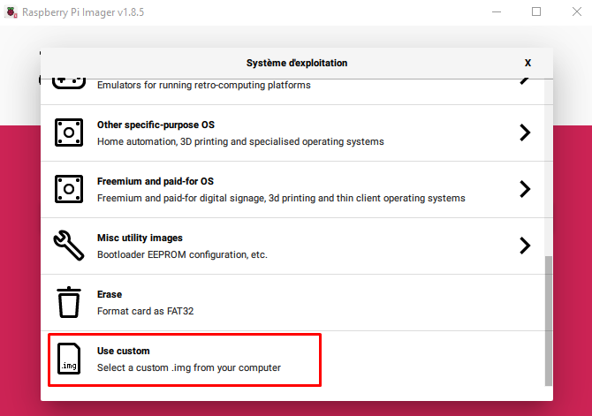
Pour le « Système d’exploitation », aller tout en bas de la sélection puis choisir « Use custom » (Figure 37).
Figure 37: Cliquez sur l'encadré rouge puis séléctionner le fichier .img installé précédamment.
Une fenêtre va s’afficher, aller dans le répertoire où vous avez décompresser le fichier et sélectionner le .img installé ci-dessus
Pour le « Storage », il n’y a aura normalement qu’une seule option : votre « dongle » avec la carte microSD

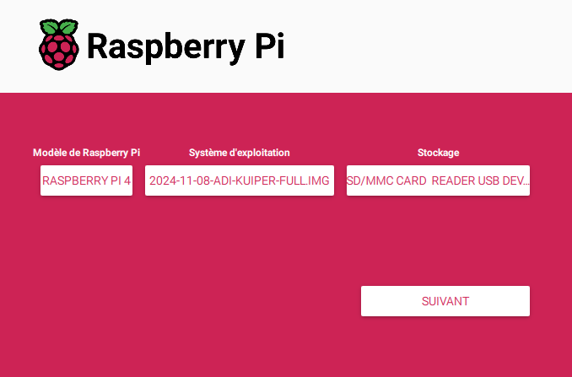
Votre imager devrait ressembler à ceci (Figure 38):
Une fois tout ça sélectionné, appuyer sur « Next », la procédure qui suit va prendre du temps.
Figure 38: À quoi devrait ressembler votre imager, avec la partie storage qui peut avoir un nom différent.
Normalement, la fenêtre devrait se fermer une fois fini, quand la procédure est finie insérez la carte micro sd dans le Raspberry pi.

Si le Raspberry pi ne se lance pas :
-Si vous utiliser un adaptateur hdmi, il peut ne pas fonctionner ou ne pas être compatible, utiliser un écran qui a un port hdmi
-Le câble USB-C d’alimentation devrait être le même peu importe le sens mais dans mon expérience le tourner peut résoudre le problème
-Si aucun des deux solutions ne fonctionnent, re-imager la carte micro-SD

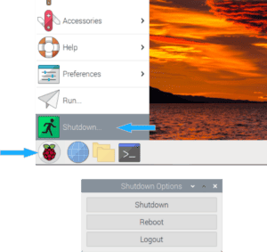
IMPORTANT : Si possible, toujours éteindre le Raspberry en utilisant la fonction « Shutdown », soit en appuyant sur Shutdown dans le menu déroulant (Figure 39) :
Figure 39: Guide visuel pour éteindre le Rasbperry correctement.

Soit en utilisant la commande suivante dans le terminal :
sudo shutdown

Soit en utilisant le raccourcis : CTRL + ALT + P

Il peut y avoir des situations où ce n’est pas possible, comme par exemple le rasberry qui freeze, dans ce cas débrancher l’alimentation, normalement ça ne devrait pas poser de problème mais c’est à éviter

Une fois dans le menu principal, ouvrez la console, soit en appuyant sur ce bouton en haut à gauche (Figure 40), soit avec ALT+ F2
Figure 40: Cliquez sur le bouton encadré pour ouvrir la console.

ATTENTION, nous allons modifier le fichier config du Raspberry pi, c’est un fichier sensible qu’il ne faut pas modifier ou faire d’erreur de frappe au risque de coincer le système, vous obligeant de refaire la procédure d’installation. BIEN SUIVRE LES CONSIGNES.
La bonne nouvelle c’est que si par malheur le fichier est sauvegardé avec des erreurs, les modifications n’ont pas lieu tant que le Raspberry n’as pas été redémarré.
Écrire :
sudo nano /boot/config.txt

(Si un mot de passe est demandé, celui par défaut est « analog »)
Naviguer tout en bas du fichier avec les flèches du clavier, après la catégorie [all] écrire :

dtoverlay=rpi-cn0554
dtparam=i2c_arm=on
dtparam=spi=on

Voilà à quoi devrait ressembler votre fichier (Figure 41) :
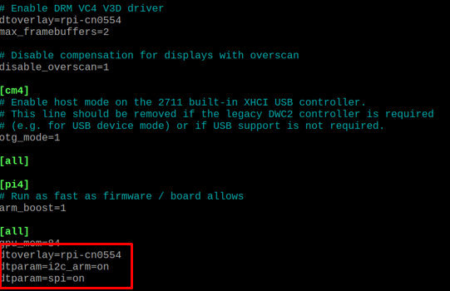
Figure 41: Votre fichier devrait ressembler à ça avant de sauvegarder.

Pour sauvegarder : CTRL+X, puis appuyer sur entrée plusieurs fois.

Redémarrez le Raspberry une fois sûr que tout est bon.

Ces lignes de codes sont à spécifier au Raspberry pour qu’il trouve le CN0554 et afin d’avoir accès aux deux méthodes de communication nécessaire au projet.

On va également activer l’interface I2C dans les options du Raspberry pi :

Dans le menu déroulant du Raspberry (la baie en haut à gauche), aller sous « Préférences -> Configuration du Raspberry, et finalement la fenêtre « Interfaces »

Activer le I2C (Figure 42), puis appuyer sur OK

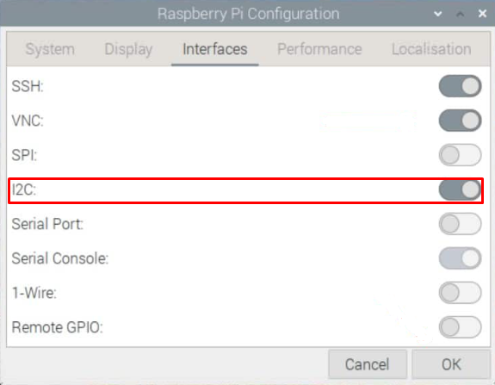
Figure 42: Cliquer sur le bouton pour enclencher la communication I2C.

Pour le code, vous pouvez utiliser l’IDE (Integrated development environment) python de votre choix, j’ai utilisé « Thonny » qui est installé par défaut sur le Raspberry.
Il est accessible dans le menu déroulant, sous la catégorie « Programmation » et il se trouve vers le bas ou en tapant dans le terminal.
thonny

Si vous décidez d’utiliser thonny, allez dans « Tools » puis allez dans « Package installer », cherchez « pandas » et installez-le, cette librairie n’est pas inclus avec Kuiper.

Vous êtes à présent prêts à coder avec le CN0554, le code entier pour le piloter se trouve dans le chapitre « Codes » nommée « Code Pilotage du CN0554 » de ce document.

Pilotage du CN0554
Cette partie notera les problèmes rencontrés lors du travail, leur résolution et d’autres points important concernant le code.

Lors de l’installation de l’environnement Kuiper, il y avait également une section dédiée à la mise en route d’un exemple du CN0554, dont un exemple :

Une chose à indiquer est « l’uri » de votre cn0554, ceci représente l’adresse du composant et nous permettra de communiquer avec lui dans le code, pour la trouver taper dans la console :
iio_info -s

Ceci va vous imprimer pleins d’information mais celle qui nous intéresse est (Figure 43):
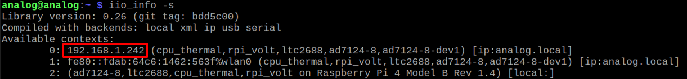
Figure 43: L'adresse IP qui nous intéresse est encadré en rouge.
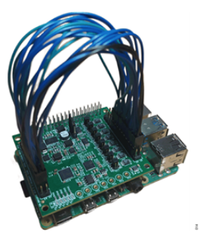
Il s’avère que si on utilise « local : », (comme noté dans l’exemple) ça va bloquer le cn0554 et toute tentative supplémentaire ne fonctionnera pas, il faut relancer le Raspberry pi pour pouvoir relancer le code, en revanche le problème disparait quand on utilise la bonne adresse « uri ».
Figure 44: Exemple de montage pour l'utilisation du code.

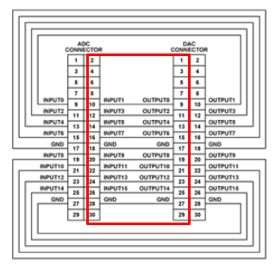
Pour les différents tests, on va brancher les sorties du DAC aux entrées du ADC (Figure 44,), il y a 8 entrées pour 16 sorties donc on va brancher toutes les sorties paires (dont 0) aux entrées impaires, et un jumper entre deux grounds (Figure 45) :
Figure 45: Schéma de connexion du CN0554.

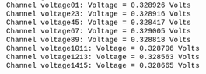
Si toute l’installation a été faite correctement, vous pouvez lancez le code et vous devriez avoir dans la console quelque chose qui ressemble à ça (Figure 46):
Figure 46: Impression du code dans la console de l'IDE.

(On spécifie dans le code une valeur de 5V mais on mesure des valeurs presque 13 fois plus petites, ceci est lié à l’atténuation interne du ADC, les tensions mesurés avec un multimètre/oscilloscope font foi)

Pour s’assurer du bon fonctionnement, l’environnement Kuiper fourni un oscilloscope interne nommé « ADI IIO Oscilloscope », il peut être accédé dans le menu déroulant sous la catégorie « Other ».
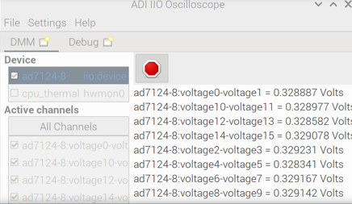
Figure 47: Interface de l'oscilloscope avec les valeurs mesurées.
Une fois ouvert, deux fenêtres vont s’ouvrir, celle qui nous intéresse se trouve ci-dessous, cochez « ad7124-8 », cliquez sur « All Channels » et appuyer sur le bouton play (qui est à la place du bouton stop)
Il y a également un autre moyen de trouver les valeurs réelles du DAC ou de l’ADC, tapez dans le terminal :
iio_info

Ceci va vous imprimez un tas d’information dont :
Les informations des entrées de l’AD7124-8 (Figure 48) :
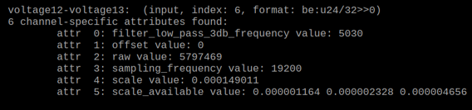
Figure 48: Informations concernant une des entrées de l'ADC.

Les informations des sorties du LTC2688 (Figure 33) :
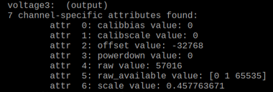

Problèmes encontrés
Il y a eu 2 bugs principaux durant le développement du code et un bug actuel.

« [Errno 110] Connection timeout »
La connexion au CN0554 a pris trop de temps sans succès, deux causes :
-Il a lieu quand l’adresse uri spécifiée est incorrecte REFERENCE CHAPITRE
-Quand on relance le code à certains moment aléatoire, relancer le code ou le Raspberry

« [Errno 13] Permission denied »
Problème de droits, il y a deux solutions :
-Le problème peut être lié aux droits concernant le fichier .py où se trouve votre code.
Pour changer les droits, fait un clic droit sur le dossier où se trouve votre code et choisissez l’option « Open with Terminal »
Ensuite tapez ceci dans la console (Remplacez « yourfile.py » par le nom de votre fichier »
chmod u+x yourfile.py

-Le problème peut être lié aux droits de l’utilisateur actuel :
Nous allons donner à tous les utilisateurs les droits root (admin)

Nous allons modifier un fichier très important du Raspberry pi, il faudra être minutieux et de bien s’assurer que tout est correct avant de sauvegarder.
Ouvrez une console et tapez :

Sudo visudo

Une fenêtre va s’ouvrir, il faudra la modifier pour avoir le même résultat que ci-dessous (Figure 49)
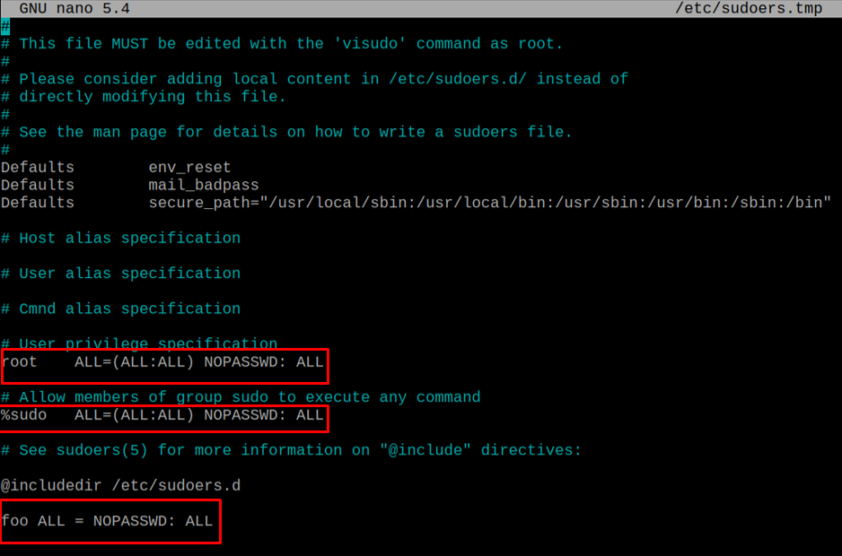
Figure 49: Votre fichier devrait ressembler à ceci, ce sont ces trois lignes qu'il faut modifier.

Vérifiez que le fichier que vous modifiez correspond parfaitement au Screenshot, les parties à modifier sont celles en blanc et non en bleu.

Une fois sûr que vous tout est bon, appuyer sur CTRL + X et plusieurs fois sur la touche entrée.

Ceci aura également l’avantage de ne plus vous demander le mot de passe quand vous utilisez des commandes avec le préfixe admin « sudo ».

« [Errno 32 Broken Pipe] »
Le bug actuel, lié au management des entrées sorties, la résolution de ce bug est actuellement inconnu mais il a lieu quand on essaye de modifier une/deux fois les valeurs de sortie avec la fonction « set_mvolt() »

J’espère que j’ai/vous avez de la chance dans le futur et que le problème arrive à être résolu.

État du projet
Actuellement, le code principal du CN0554 permet de modifier les valeurs de sorties uniquement une à deux fois, tout modification supplémentaire engendre un « Errno 32 Broken Pipe », cette erreur est lié aux entrées-sorties et à lieu quand un process qui dépends d’un autre se trouve bloqué.

Une fois ce bug résolu, on pourra brancher les sorties du CN0554 à des diviseurs de tensions et simuler le signal dans le dataloggeur.

Le plus gros obstacle dans ce projet était l’écriture et la résolution de bug du code du CN0554, l’exemple fourni ne fonctionne pas et a nécessité beaucoup d’expérimentation et d’improvisation pour le faire fonctionner.

Il y a un forum dédié à leurs composants et au code dans l’environnement Kuiper mais jusqu’à présent je n’ai pas trouvé d’informations pertinente au projet (Ils ont des erreurs similaires mais leurs méthodes de résolution ne s’appliquent pas à notre code.)

Une fois le bug résolu, l’idée serait de créer une maquette/valise pour encapsuler tous les composants pour faire un démonstrateur portable avec une interface utilisateur avec des boutons pour passer des valeurs réelles à des optimisations liés à l’analyse.

L’état du projet dans ce document est à jour jusqu’au 7 janvier, du travail supplémentaire sera fait jusqu’à la date de la présentation dans l’espoir de faire marcher le démonstrateur.

Codes
Les fichiers .py de chaque code ci-dessous sera normalement fourni dans les documents.

Code Calcul Seuil
import pandas as pd
#Variable modifiable qui indique à quel seuil un générateur est considéré allumé ou non [kW]
bruit = 2

#Fonction qui additionne tout les fichiers d'un côté du bateau ensemble
def combiner_csv(fichiers_csv):
dataframes = [pd.read_csv(fichier, sep=",") for fichier in fichiers_csv]
return pd.concat(dataframes, ignore_index=True)

#Noms des data qu'on va utiliser, séparé par côté
#Il faut que les fichiers se trouvent dans le même environnement que le fichier python
#(Les mettres dans le même dossier que le code si ne sait pas comment faire)

fichiers_port = [
"data_97403_08_18_08_31.csv",
"data_97403_09_01_09_14.csv",
"data_97403_09_15_09_30.csv",
"data_97403_10_01_10_15.csv"
]

fichiers_stbd = [
"data_97404_08_18_08_31.csv",
"data_97404_09_01_09_14.csv",
"data_97404_09_15_09_30.csv",
"data_97404_10_01_10_15.csv"
]

#On commence par lire et additionner les data
df_port = combiner_csv(fichiers_port)
df_stbd = combiner_csv(fichiers_stbd)

#df_m est le nom de notre dataframe qui est le mélange des deux dataframes ci-dessus
#On mélange sur la rangée du temps qui est commun aux deux
df_m = pd.merge(df_port,df_stbd,on="Date & Time")

#On assigne au merged dataframe les variables qui nous intéressent avec
#des noms plus facilement traitables
#On prends leur valeures absolues et on les multiplies par 3 pour refléter
#la réalité des capteurs

df_m = df_m.assign(GenPort = abs(df_port["S1_Port_Power_Generator [kW]"]) * 3)
df_m = df_m.assign(GenStbd = abs(df_stbd["S2_STBD_Power_Generator [kW]"]) * 3)
df_m = df_m.assign(Prise = abs(df_stbd["S1_STBD_Power_Shore_supply [kW]"])* 3)

#La boucle "for" principale pour calculer le nombre d'activations et à partir de quelle puissance
#On regarde si un générateur est allumée pendant que l'autre est éteint, si c'est le cas
#on vérifie si l'autre s'allume dans la minute qui suit(Durant l'ittération suivante)
#si c'est le cas on enregistre la valeur dans les seuils

#Un paragraphe de code pour chaque générateur

seuils_port = []
seuils_stbd = []
for i in range(1, len(df_m) - 1):
if df_m["GenPort"].iloc[i] > bruit and df_m["GenStbd"].iloc[i] < bruit:
if df_m["GenStbd"].iloc[i+1] > bruit:
seuils_stbd.append(df_m["GenPort"].iloc[i+1])

elif df_m["GenStbd"].iloc[i] > bruit and df_m["GenPort"].iloc[i] < bruit:
if df_m["GenPort"].iloc[i+1] > bruit:
seuils_port.append(df_m["GenStbd"].iloc[i+1])

#cumsum().iloc[-1] permettent de compter le nombre de fois où
#la condition est remplie
#Vu qu'on a une résolution en minute, on divise par 60 pour avoir un résultat en heures
NbHeuresPort = (df_m["GenPort"] > bruit).cumsum().iloc[-1] * (1 / 60)
NbHeuresStbd = (df_m["GenStbd"] > bruit).cumsum().iloc[-1] * (1 / 60)

print(f"Heures de fonctionnement du groupe PORT : {NbHeuresPort:.2f} heures")
print(f"Heures de fonctionnement du groupe STBD : {NbHeuresStbd:.2f} heures")

#Pour la moyenne, somme divisée par quantitée totale de données
#On peut avoir l'écart type grâce à la fonction panda ci-dessous
#Partie port
moyenne_seuils_port = sum(seuils_port) / len(seuils_port)
ecart_type_seuils_port = pd.Series(seuils_port).std()
print(f"Moyenne des seuils Port : {moyenne_seuils_port:.2f} kW")
print(f"Ecart-type des seuils Port: {ecart_type_seuils_port:.2f} kW")
#Partie stbd
moyenne_seuils_stbd = sum(seuils_stbd) / len(seuils_stbd)
ecart_type_seuils_stbd = pd.Series(seuils_stbd).std()
print(f"Moyenne des seuils Stbd : {moyenne_seuils_stbd:.2f} kW")
print(f"Ecart-type des seuils Stbd: {ecart_type_seuils_stbd:.2f} kW")

Code Calcul Gaussienne par densité
import pandas as pd
import numpy as np
import matplotlib.pyplot as plt
from scipy.stats import gaussian_kde

seuil = 0.3
#Noms des data qu'on va utiliser, séparé par côté
#Il faut que les fichiers se trouvent dans le même environnement que le fichier python
#(Les mettres dans le même dossier que le code si ne sait pas comment faire)

fichiers_port = [
"data_97403_08_18_08_31.csv",
"data_97403_09_01_09_14.csv",
"data_97403_09_15_09_30.csv",
"data_97403_10_01_10_15.csv"
]

fichiers_stbd = [
"data_97404_08_18_08_31.csv",
"data_97404_09_01_09_14.csv",
"data_97404_09_15_09_30.csv",
"data_97404_10_01_10_15.csv"
]

#Nom des colonnes dans les fichiers excels qu'on va analyser, séparé par fichier
sous_panneaux_port = {
1: ('S1_Port_Power_Generator [kW]', 'S1_Port_Apparent_Power_Generat* [kVA]'),
2: ('S2_Port_Power_Anchor_Windlasse2 [kW]', 'S2_Port_Apparent_Power_Anchor* [kVA]'),
3: ('S3_Port_Power_PS Engine room Fa [kW]', 'S3_Port_Apparent_Power_PS Engin* [kVA]'),
4: ('S4_Port_Power_Stabilizer [kW]', 'S4_Port_Apparent_Power_Stabiliz* [kVA]'),
5: ('S5_Port_Power_Hyde_Unit_Aft [kW]', 'S5_Port_Apparent_Power_Hyde_Uni* [kVA]'),
6: ('S6_Port_Power_Boiller_AM_2 [kW]', 'S6_Port_Apparent_Power_Boiller* [kVA]'),
7: ('S7_Port_Power_Water_Maker_Idrom [kW]', 'S7_Port_Apparent_Power_Water_Ma* [kVA]'),
8: ('S8_Port_Power_Fridge_Plant [kW]', 'S8_Port_Apparent_Power_Fridge_P* [kVA]'),
9: ('S9_Port_Power_AC7_Condaria_ECP1 [kW]', 'S9_Port_Apparent_Power_AC7_Cond* [kVA]'),
10: ('S10_Port_Power_Q4_Sub_Gallery [kW]', 'S10_Port_Apparent_Power_Q4_Gall* [kVA]'),
11: ('S11_Port_Power_Q3_Sub_Maindeck [kW]', 'S11_Port_Apparent_Power_Q3_Sub_* [kVA]'),
12: ('S12_Port_Power_Subpanel_Wellhou [kW]', 'S12_Port_Apparent_Power_Wellhou* [kVA]'),
13: ('S13_Port_Power_Crew_Dinette [kW]', 'S13_Port_Apparent_Power_Crew_Di* [kVA]'),
14: ('S14_Port_Power_Q9_Foyer_subpan [kW]', 'S14_Port_Apparent_Power_Q9_Foye* [kVA]'),
15: ('S15_Port_Power_Q5_Owner_Subpane [kW]', 'S15_Port_Apparent_Power_Q5_Owne* [kVA]')
}

# Configuration des sous-panneaux pour le côté "stbd"
sous_panneaux_stbd = {
1: ('S1_STBD_Power_Shore_supply [kW]', 'S1_STBD_Apparent_Power_Shore_su* [kVA]'),
2: ('S2_STBD_Power_Generator [kW]', 'S2_STBD_Apparent_Power_Generato* [kVA]'),
3: ('S3_STBD_Power_PS_Engine_room_Fa [kW]', 'S3_STBD_Apparent_Power_PS_Engin* [kVA]'),
4: ('S4_STBD_Power_Steering_pump_1 [kW]', 'S4_STBD_Apparent_Power_Steering* [kVA]'),
5: ('S5_STBD_Power_Anchor_Windlasses [kW]', 'S5_STBD_Apparent_Power_Anchor_W* [kVA]'),
6: ('S6_STBD_Power_Vacuum_Jets_Plant [kW]', 'S6_STBD_Apparent_Power_Vacuum_* [kVA]'),
7: ('S7_STBD_Power_Water_maker_Idrom [kW]', 'S7_STBD_Apparent_Power_Water_ma* [kVA]'),
8: ('S8_STBD_Power_Boiler_FWD [kW]', 'S8_STBD_Apparent_Power_Boiler_F* [kVA]'),
9: ('S9_STBD_Power_Boiler_AM1 [kW]', 'S9_STBD_Apparent_Power_Boiler_A* [kVA]'),
10: ('S10_STBD_Power_Bow_Thruster [kW]', 'S10_STBD_Apparent_Power_Bow_Thr* [kVA]'),
11: ('S11_STBD_Power_Q8_Laundry_AREA [kW]', 'S11_STBD_Apparent_Power_Q8 Laun* [kVA]'),
12: ('S12_STBD_Power_Q10_Gymnasium [kW]', 'S12_STBD_Apparent_Power_Q10_Gym* [kVA]'),
13: ('S13_STBD_Power_Q2_Upper_Deck_Ar [kW]', 'S13_STBD_Apparent_Power_Upper_D* [kVA]'),
14: ('S14_STBD_Power_Q6_Guest_Area [kW]', 'S14_STBD_Apparent_Power_Q6_Gues* [kVA]'),
15: ('S15_STBD_Power_Q1_Wellhouse [kW]', 'S15_STBD_Apparent_Power_Q1_Well* [kVA]')
}

#On va charger les données dans le fichier csv mentioné
def charger_donnees(fichiers):
for fichier in fichiers:
#On commence par lire le fichier csv, on lui spécifie le format de la première rangé
df = pd.read_csv(fichier, date_format="%Y-%m-%d %H:%M:%S")
#Pour chaque colonne qui n'est pas la rangée date et heure, on va
#prendre la valeur absolue et la multiplier par 3 pour refléter
#la réalité
colonnes = [col for col in df.columns if col != 'Date & Time']
df[colonnes] = df[colonnes].abs() * 3
df = df.set_index('Date & Time')
df.sort_index(inplace=True)
return df

#Fonction qui va imprimer les graphiques dans la console
#Pour ce code, j'utilise l'environnement spyder et la fonctionnalité
#intéressante est de pouvoir passer d'un graphique à l'autre avec les flèches
#Sous préférence, Console IPython, fenêtre "Graphique", il y a une option
#"Sortie graphique", choisir Tkinter pour avoir la fenêtre interactive qui
#apparait.
def afficher_histo_gauss(puissance, titre, colour):

#Un check qui nous sors de la fonction si il n'y a pas assez de données.
if len(puissance) < 1:
print("Pas assez de données pour tracer l'histogramme et la densité.")
return

#On graphe l'histogramme de la puissance mentionné
plt.hist(puissance, bins=50, alpha=0.6, color=colour, density=True, label='Puissance (kW)')

#The "Gaussian Kernel Density Estimation" (KDE), est une méthode statistique
#Pour estimer la probabilité par densité là où il va apparaitre dans le graph
#La fonction existe dans la library "spicy.stats" et on utilise les données
#actuelle pour les calculer.
kde = gaussian_kde(puissance)
puissances_kde = np.linspace(min(puissance), max(puissance), 1000)
densite_kde = kde(puissances_kde)

#On va tracer la gaussienne au dessus de l'histogramme
plt.plot(puissances_kde, densite_kde, color='red', label='Densité de probabilité (KDE)')

#On va églament calculer et imprimer l'intégrale de la gaussienne pour s'assurer
#qu'elle est égale à 1 vu qu'on normalise.
integrale = np.trapz(densite_kde, puissances_kde)
print(f"Intégrale de la Gaussienne KDE : {integrale:.4f} (devrait être proche de 1)")

#Mise en forme du graph
plt.title(titre)
plt.xlabel('Puissance (kW)')
plt.ylabel('Densité')
plt.legend()
plt.grid(True)

#La fonction pour naviguer entre les différents graphiques
def affichage_dynamique():

#Il y a une partie setup, une partie définition de fonctions et la partie
#"boucle"
#On va initier des variables pour savoir à quel graph on est.
#L'index nous dit à quelle colonne on se trouve dans l'excel
index = [0]
#Savoir si on se trouve dans les fichiers port ou stbd
is_port = True
#Ceci active le mode interactif et permettra d'influencer le graphique avec
#les flèches
plt.ion() # Activer le mode interactif
#Création d'une figure initiale où on va pouvoir imprimer tout les graphs
fig, ax = plt.subplots(figsize=(12, 6))

def affichage_graphique(index):

#Quand on affiche un nouveau graphique, on efface le précdédent
ax.cla()

#On sélectionne les données à afficher en fonction de la valeur de
#l'index et de quel côté de données on se trouve
if is_port:
col_kw = sous_panneaux_port[index + 1][0] # Ajuster l'index pour le dictionnaire
df = df_port
else:
col_kw = sous_panneaux_stbd[index + 1][0] # Ajuster l'index pour le dictionnaire
df = df_stbd

#À partir de la sélection, on va mettre à jour une variable "puissance"
#Qu'on va affichier sur le graphique après
puissance = df[col_kw]
#Filtrage des données, on garde seulement les valeurs au dessus du seuil
puissance = puissance[puissance >= seuil]
#Le titre va également varier en fonction du graphique
titre = f"Gaussienne KDE de - {col_kw}"

#On appelle la fonction ci-dessus pour imprimer l'histogramme et la gaussienne
afficher_histo_gauss(puissance, titre, 'blue')
#Pour mettre à jour le graphique
plt.pause(0.1)

#La fonction qui nous permettra de naviguer parmis les données
def on_key(event):
#Nous permet de modifier la variable "is_port"
nonlocal is_port

#Les flèches du haut et du bas nous permettent de passer d'une partie
#À l'autre
if event.key == 'down':
is_port = False
elif event.key == 'up':
is_port = True

#Les flèches de gauche à droite vont nous faire monter ou descendre
#dans les données, on augmente ou descend la valeur d'index, et si on
#dépasse, on refait le tour
elif event.key == 'right':
index[0] = (index[0] + 1) % (len(sous_panneaux_port) if is_port else len(sous_panneaux_stbd))
elif event.key == 'left':
index[0] = (index[0] - 1) % (len(sous_panneaux_port) if is_port else len(sous_panneaux_stbd))

#On réaffiche un nouveau graphique à chaque modification
affichage_graphique(index[0])

#On commence par afficher le premier graphique
affichage_graphique(index[0])

#Fonction pour pourvoir lire les touches du clavier et d'
fig.canvas.mpl_connect('key_press_event', on_key)
plt.show()

#On charge les données dans les dataframes
df_port = charger_donnees(fichiers_port)
df_stbd = charger_donnees(fichiers_stbd)

#Cette partie qui suit est pour calculer la gaussienne de la génération totale
#df_m est le nom de notre dataframe qui est le mélange des deux dataframes ci-dessus
#On mélange sur la rangée du temps qui est commun aux deux
df_m = pd.merge(df_port,df_stbd,on='Date & Time')
df_m = df_m.assign(GenTot =df_stbd['S2_STBD_Power_Generator [kW]']+df_port['S1_Port_Power_Generator [kW]'])
df_m = df_m[df_m['GenTot'] > seuil]

#On va également faire une colonne avec tout les consommateurs
df_m = df_m.assign(ConsTot = 0)
#Additionner tout les consommateurs dans une seule colonne
for col in range(3, len(sous_panneaux_stbd) + 1):
df_m['ConsTot'] = df_m['ConsTot'] + df_port[sous_panneaux_port[col][0]] + df_stbd[sous_panneaux_stbd[col][0]]

#Décommenter si vous voulez voir le graphique
#afficher_histo_gauss(df_m['GenTot'], "Generation Totale",'blue')
#afficher_histo_gauss(df_m['ConsTot'], "Consommation Totale",'green')

#On lance la "boucle"
affichage_dynamique()

Code pilotage CN0554

#------------------------------------------------------------------------------------------------
#DÉBUT CODE

import adi
#Librarie spécifique au pilotage de différentes électronique dont le cn0554
import time
#Principalement pour "time.sleep(secondes)" pour faire des délais
import pandas as pd
#Pour le traitement des données dans le csv
import numpy as np
#Pour des fonctions mathématique

#----------------------------------------------------------------------------
#Lecture des fichiers csv

#Fonction qui va combiner tout les fichiers d'un des côtés du bateau
def combiner_csv(fichiers_csv):
dataframes = [pd.read_csv(fichier, sep=",") for fichier in fichiers_csv]
return pd.concat(dataframes, ignore_index=True)

#Noms des data qu'on va utiliser, séparé par côté
#Il faut que les fichiers se trouvent dans le même environnement que le fichier python
#(Les mettres dans le même dossier que le code si ne sait pas comment faire)

fichiers_port = [
"data_97403_08_18_08_31.csv",
"data_97403_09_01_09_14.csv",
"data_97403_09_15_09_30.csv",
"data_97403_10_01_10_15.csv"
]

fichiers_stbd = [
"data_97404_08_18_08_31.csv",
"data_97404_09_01_09_14.csv",
"data_97404_09_15_09_30.csv",
"data_97404_10_01_10_15.csv"
]

print("Lecture des csv...")

#On va créer des dataframes qui contiennent tout les fichiers par côté
df_port = combiner_csv(fichiers_port)
df_stbd = combiner_csv(fichiers_stbd)

#df_m est le nom de notre dataframe qui est le mélange des deux dataframes ci-dessus
#On mélange sur la rangée du temps qui est commun aux deux
df_m = pd.merge(df_port["Date & Time"],df_stbd["Date & Time"],on="Date & Time")

#.assign est une fonction qui va créer une colonne avec un nom spécfique,
#c'est pour avoir une colonne séparée qui ne va pas affecter les données de base.

#Les valeurs choisies sont arbitraires et utilisé à des fins de test

#On prends les valeurs absolues et on les multiplies par 3 pour refléter
#les valeurs de la réalité
df_m = df_m.assign(Prise = abs(df_stbd["S1_STBD_Power_Shore_supply [kW]"])* 3)

print("Fichiers csv chargés!")

#--------------------------------------------------------------------------------
#Setup du cn0554

#Dans le code j'utilise une structure "try: except:" qui est une manière d'afficher
#les éventuels erreurs dans la console sans bloquer le code

try:
print("Mise en route de l'appareil...")
#uri est l'adresse ip de l'appareil avec le quel on souhaite se connecter
uri = "ip:192.168.1.242"
#adi.cn0554 nous permet de créer un objet "cn0554" en lui spécifiant l'adrese
#Ceci nous permettera d'accéder à ses différentes informations avec la librarie
#pyadi-iio
my_cn0554 = adi.cn0554(uri=uri)

#On va activer les entrées de l'ADC pour qu'on puisse lire des données
#Sur le cn0554, il y a 8 entrées
my_cn0554.rx_enabled_channels = [0, 1, 2, 3, 4, 5, 6, 7]

#Impression de différentes informations dont la confirmation si tout marche
print("Appareil mis en route!")
print(f"Sorties du DAC: {my_cn0554.dac_out_channels}")
print(f"Entrées de l'ADC': {my_cn0554.adc_in_channels}")

#Il faut laisser un petit moment pour que le système se mette en route
time.sleep(0.5)

except Exception as e:
#En cas de problème dans le setup, on l'imprime dans la console
print(f"Problème de mise en route: {e}")

#--------------------------------------------------------------------------------
#Fonction pour fixer les valeurs de sorties

def set_mvolt(milivolts):
try:
print("Modification de la valeur de sortie...")
#On va répéter la boucle pour chaque sortie du DAC
for i, dac_channel in enumerate(my_cn0554.dac_out_channels):
#On va pouvoir modifier les valeurs de sortie en utilisant
#l'objet dac.
#la variable "dac_channel" va varier entre 0 et 15 pour chaque sortie
dac_obj = getattr(my_cn0554.dac, dac_channel)
#Pour modifier la valeur de sortie:
dac_obj.volt = milivolts
print(f"Valeur de sortie {dac_channel}: {milivolts}mV")
print("Modification terminée")
except Exception as e:
#En cas de problème dans la fonction, on l'imprime dans la console
print(f"Problème dans set_mvolt: {e}")

#--------------------------------------------------------------------------------
#Fonction pour lire les valeurs de sortie

def lecture_adc():
try:
print("Lecture des valeurs d'entrées...")

#On peut récupérer les données en utilisant notre objet cn0554
raw_data = my_cn0554.rx()

#On va faire une boucle pour récupérer les valeurs de chaque
#entrée du DAC
#Pour chaque entré du DAC, on va récupérer les valeurs "bruts" et les
#imprimer avec le nom de l'entrée
for idx, ch in enumerate(my_cn0554.adc_in_channels):
if idx < len(raw_data) and raw_data[idx].size > 0:
voltage = raw_data[idx][0] # Convert raw data to voltage
print(f"Channel {ch}: Tension = {voltage:.6f} Volts")
else:
print(f"Channel {ch}: Problème avec les valeurs mesurés")

except Exception as e:
print(f"Erreur dans la lecture des données: {e}")

#--------------------------------------------------------------------------------
#Boucles principales

#La stable, on fixe une tension et on la mesure en boucle
def main_stable():
set_mvolt(5000)
while True:
lecture_adc() # Read ADC data
time.sleep(10) # Wait 10 seconds before the next loop

#Celle qui sera utilisé dans le projet final, hélas quand on fait tourner cette
#boucle on a une erreur: "Errno 32: Broken Pipe" au bout de la seconde
#ittération
def main_test():
j = 0
while True:
#Valeurs de tension du dataframe, l'idée serait de passer par toute
#les données, on arrondi par facilitée
V = int(np.round(df_m["Prise"].iloc[j], 1))
print(V)
set_mvolt(V)
#Un délai entre la modification des sorties et de la lecture assure
#un bon fonctionnement (malgré le bug)
time.sleep(5)
lecture_adc()
time.sleep(10)

main_stable()

#FIN DU CODE
#------------------------------------------------------------------------------------------------

Annexe
Données et accès à l’interface de leur dataloggeur fourni par le bateau « Lammouche ».

Documentation de la librarie Numpy :
https://numpy.org/doc/stable/index.html
Documentation de la librarie pandas :
https://pandas.pydata.org/pandas-docs/stable/index.html

Documentation CN0554 :
https://www.analog.com/en/resources/reference-designs/circuits-from-the-lab/cn0554.html#rd-overview
Documentation AD7124-8 :
https://www.analog.com/en/products/ad7124-8.html
Documentation LTC2688 :
https://www.analog.com/en/products/ltc2688.html

Documentation ADM7160 :
https://www.analog.com/en/products/adm7160.html

Documentation LT3090 :
https://www.analog.com/en/products/lt3090.html

Lien vers le programme de flash de carte SD pour la rasberry pi :
https://www.raspberrypi.com/software/

Librarie Pyadi-iio :
https://analogdevicesinc.github.io/pyadi-iio/index.html

Lien vers le téléchargement de l’environnement « Kuiper » :
https://wiki.analog.com/resources/tools-software/linux-software/adi-kuiper_images/release_notes

